«Внутрішня довіра»

Психологічні особливості й індивідуально-психологічні чинники довіри до себе в юнацькому й ранньому дорослому віці

ЗМІСТ

ВСТУП…………………………………………………………………… | 3
РОЗДІЛ 1. ТЕОРЕТИЧНІ АСПЕКТИ ВИВЧЕННЯ ПРОБЛЕМИ ДОВІРИ ДО СЕБЕ В ЮНАЦЬКОМУ Й РАННЬОМУ ДОРОСЛОМУ ВІЦІ……………………………………………………………………………... | 6
1.1. Тлумачення сутності довіри до себе у науковому доробку вітчизняних та зарубіжних учених…………………………..………………. | 6
1.2. Психологічна структура довіри до себе в контексті вікових завдань особистості в періоди юності та ранньої дорослості……….......... | 9
РОЗДІЛ 2. ЕМПІРИЧНЕ ДОСЛІДЖЕННЯ ПСИХОЛОГІЧНИХ ОСОБЛИВОСТЕЙ ТА ІНДИВІДУАЛЬНО-ПСИХОЛОГІЧНИХ ЧИННИКІВ ДОВІРИ ДО СЕБЕ В ЮНАЦЬКОМУ Й РАННЬОМУ ДОРОСЛОМУ ВІЦІ ……………………………............................................... | 14
2.1. Методика емпіричного дослідження психологічних особливостей й індивідуально-психологічних чинників довіри до себе в юнацькому й ранньому дорослому віці …………………………………… | 14
2.2. Кількісний та якісний аналіз даних емпіричного дослідження психологічних особливостей й індивідуально-психологічних чинників довіри до себе в юнацькому й ранньому дорослому віці ………………… | 16
ВИСНОВКИ…………………………………………………………….. | 28
СПИСОК ВИКОРИСТАНОЇ ЛІТЕРАТУРИ…………………………. | 31
ДОДАТКИ……………………………………………………………….. | 35

ВСТУП

Актуальність дослідження. Сучасні швидкоплинні умови життєдіяльності людини часто провокують появу ситуацій, в яких виникає необхідність долати труднощі й відповідати на різнопланові виклики, проявляти готовність підтримувати високий рівень самоефективності в діяльності, спілкуванні й соціальній взаємодії, забезпечувати успішність самореалізації. Це стає можливим завдяки особистісним якостям, що підвищують віру особистості у власні сили й можливості, вселяють впевненість у здатності досягати різні життєві цілі, покладаючись на себе, приймаючи повною мірою своє «Я». Однією з таких особистісних якостей є довіра до себе.
Довіра до себе вселяє суб’єкту переконаність щодо сили особистісних ресурсів, стимулює готовність наполегливо працювати з певним ризиком для досягнення мети, стабілізує самооцінку й рівень домагань, дозволяє вибудовувати стратегію власної життєдіяльності. Високий рівень довіри до себе символізує переживання особистістю стану внутрішньої гармонії, психологічного благополуччя, самоприйняття, орієнтованість на життєві звершення, досягнення успіху, оптимістичну налаштованість щодо життя. Навпаки, низький рівень довіри до себе супроводжується невпевненістю, нерозумінням себе й власних потреб, неадекватною самооцінкою, переживанням внутрішньоособистісного конфлікту, острахом труднощів і невдач, невмінням користуватися власними особистісними ресурсами, що дезінтегрує «Я», погіршує адаптованість, знижує відчуття задоволеності життям, негативно позначається на встановленні соціальних контактів.
Актуалізацію аспектів проблеми довіри, довіри до себе знаходимо в науковому доробку зарубіжних (С. Джурард, П. Ласкоу, Е. Еріксон, К. Роджерс, Ф. Перлз, А. Селігман, Ф. Фукуяма, Е. Шостром та ін.) і російських (І. Антоненко, Б. Астаніна, В. Зінченко, А. Купрейченко, М. Клементьєва, Т. Скрипкіна та ін.) учених. В українській психології вивченням проблеми довіри до себе щодо осіб різного віку опікувалися Д. Анпілова, Н. Василець, Н. Єрмакова, Н. Кравець, В. Кравченко, С. Шевченко та ін.
Водночас, вивчення проблеми довіри до себе в різні вікові періоди, зокрема в юності й у ранній дорослості, не втрачає актуальності нині. Така наукова увага підсилюється необхідністю пояснення важливих чинників детермінації життєвої успішності особистості, стимулювання й підтримання її високої самоефективності й здатності до саморозвитку в умовах швидких глобалізаційних змін, суспільно-політичних і соціально-економічних перетворень.
Мета дослідження – теоретично обґрунтувати й у процесі емпіричного дослідження виявити й охарактеризувати психологічні особливості довіри до себе в юнацькому й ранньому дорослому віці, розкрити вплив на рівень довіри до себе виокремлених індивідуально-психологічних чинників.
Завдання дослідження:
- проаналізувати наукові публікації вітчизняних і зарубіжних учених з проблеми довіри до себе з метою обґрунтування її теоретичних аспектів, розроблення структурної моделі довіри до себе;
- вивчити психологічні особливості й індивідуально-психологічні чинники довіри до себе в юнацькому й ранньому дорослому віці, розкрити суб’єктивні уявлення представників двох груп досліджуваної вибірки щодо сутності й значення довіри до себе для їхньої життєдіяльності;
- виявити і в процесі порівняльного аналізу схарактеризувати психологічні особливості довіри до себе в юнацькому й ранньому дорослому віці, залежність довіри до себе від впливу досліджених індивідуально-психологічних чинників.
Об’єкт дослідження – довіра до себе в юнацькому й ранньому дорослому віці.
Предмет дослідження – психологічні особливості й індивідуально-психологічні чинники довіри до себе в юнацькому й ранньому дорослому віці.
Методи дослідження: теоретичні – аналіз, синтез, узагальнення, моделювання для обґрунтування теоретичних аспектів досліджуваної проблеми; емпіричні – анкетування з використанням авторської анкети «Довіра до себе», тестування на основі розробленої діагностичної програми для збору масиву емпіричних даних; кількісної та якісної обробки даних для узагальнення й інтерпретації результатів проведеного дослідження. Обробка емпіричних даних проводилася з використанням програми SPSS Statistics v.17.0.
Теоретична значущість дослідження полягає в тому, що обґрунтована авторами структурна модель довіри до себе узагальнює й конкретизує сучасні наукові уявлення про зміст, структуру і детермінацію цього складного динамічного й багатокомпонентного особистісного утворення; схарактеризовані на основі даних емпіричного дослідження психологічні особливості довіри до себе юнацтва й осіб у віці ранньої дорослості розширюють спектр інформації новітніх публікацій з цієї проблеми; зроблені у процесі кореляційного аналізу висновки дозволяють визначити індивідуально-психологічні чинники довіри до себе в юнацькому й ранньому дорослому віці та окреслити перспективи подальшого розроблення цього аспекту досліджуваної проблеми.
Практична значущість дослідження. Зроблені висновки дають можливість використовувати одержані результати у науково-дослідній роботі при вивченні подібної проблематики в галузі вікової психології, психології особистості. Розроблена діагностична програма, упорядкований з урахуванням результатів проведеної роботи посібник «Довіра до себе : практичний порадник психолога» можуть бути взяті за основу для організації подальших досліджень і налагодження психологічного супроводу розвитку довіри до себе осіб різного віку.
Експериментальна база дослідження. Дослідження проводилося з групами осіб юнацького віку (n=41; середній вік – 18,5 р.) та періоду ранньої дорослості (n=45; середній вік – 31,3 р.).

РОЗДІЛ 1. ТЕОРЕТИЧНІ АСПЕКТИ ВИВЧЕННЯ ПРОБЛЕМИ ДОВІРИ ДО СЕБЕ В ЮНАЦЬКОМУ Й РАННЬОМУ ДОРОСЛОМУ ВІЦІ

  - Тлумачення сутності довіри до себе у науковому доробку вітчизняних та зарубіжних учених

Аналіз наукових джерел показує, що довіра до себе категоризується вченими по-різному: як особистісне утворення, рефлексивний суб’єктний феномен, прагнення, стан, почуття, здібність, ставлення, гіпотетичний конструкт тощо. Зокрема, довіру до себе науковці визначають таким чином: здібність, що впливає на саморозкриття (С. Джурард, А. Маслоу); прагнення особистості віднайти джерела підтримки у власному «Я» (Ф. Перлз, Е. Шостром); прийняття суб’єктивного життєвого досвіду, прояви інтуїції, творчості, уміння прислухатися до свого «Я», почуття автентичності (К. Роджерс); базова умова успішної самореалізації особистості в повсякденні, в міжособистісних стосунках, у масштабах життєвого шляху; баланс суверенності психологічного простору й взаємодії зі світом (Н. Астаніна); ставлення до власної суб’єктності, розуміння її значущості у плані гармонізації «Я», свого внутрішнього світу (Т. Пухарєва); рефлексивний, суб’єктний феномен, завдяки якому особистість має можливість займати ціннісну позицію щодо себе, оточення й стратегію власного життя, що не суперечить особистісним смислам й зв’язує життя у єдиний процес життєдіяльності у континуумі «минуле – теперішнє – майбутнє» (Т. Скрипкіна); цілісне багатоаспектне утворення особистості, що позначається на самоорганізації й самореалізації майбутніх психологів у сфері міжособистісної взаємодії і в процесі реалізації професійних функцій (С. Шевченко) та ін. [2; 3; 5; 8; 9; 10; 29; 32].
У наукових публікаціях Т. Скрипкіної, зокрема, довіра до себе характеризується з точки зору досягнення цілісності й особистісної зрілості, оскільки саме така особистість має відповідальність за зміст, вчинки, події та спрямування власної життєдіяльності. У структурі довіри до себе Т. Скрипкіна виділяє такі змінні: активуюча («Я хочу», тобто потреби, прагнення, інтереси особистості), прогностична («Я можу» як можливості суб’єкта задовольнити свої потреби, прагнення) і ціннісно-смислова («Я повинен», що реалізує функцію оцінювання життєдіяльності з точки зору відповідності особистісним смислам та зовнішнім умовам суб’єктної активності особистості тощо) [29].
Схожі висновки щодо сутності довіри до себе робить С. Летягіна, як і більшість науковців наголошуючи на інтеграції довіри до себе, довіри до оточення й довіри до світу. Довіра до себе базується на узагальненому й усвідомленому внутрішньому досвіді, що акумулює знання, мораль, норми, цінності тощо. Недовіра до себе призводить до втрати індивідуальності, надмірної зосередженості на зовнішніх умовах, оцінках, що перешкоджає можливості досягнення цілісності «Я», особистісної зрілості [23, с.216]. На думку С. Летягіної, рівень довіри особистості до себе визначається такими чинниками: усвідомлення власних потреб, бажань, інтересів тощо; розуміння власних можливостей; збалансоване співвідношення потреб, особистісних можливостей їх задовольнити з власними ціннісно-смисловими утвореннями.
Варто зробити акцент на тому, що науковці представили також авторські погляди на структуру довіри до себе як системного утворення, виділивши такі ключові складові: функції: інтеграції минулого, сьогодення й майбутнього, забезпечення зв’язку людини зі світом, ефекту цілісності особистості та її буття, відповідності поведінки ухваленим рішенням, поставленим цілям і завданням (Т. Скрипкіна); пізнання і самопізнання, самоорганізації, взаємодії зі світом і захисту від небажаного впливу, самовизначення, психологічного полегшення через саморозкриття, оптимізації соціальної взаємодії тощо (А. Купрейченко, С. Табхарова); психологічного розвантаження, зворотного зв’язку в процесі самопізнання, психологічного зближення і поглиблення взаємостосунків (В. Сафонов); компоненти: когнітивний, афективний, поведінковий (Н. Єрмакова, Т. Скрипкіна); когнітивний, мотиваційний, емоційний, поведінковий, рефлексивний (С. Шевченко); рівні (високий, середній, низький, або довіра до себе – недовіра до себе) [4, с.117; 17, с.58; 32, с.50-57].
Зважаючи на проведений теоретичний аналіз з проблеми довіри до себе, вважаємо можливим запропонувати авторське визначення й структурну модель довіри до себе, що виступатимуть теоретико-методологічним підґрунтям емпіричного дослідження. Довіру до себе ми розуміємо як динамічне, багатокомпонентне особистісне утворення, що відображає міру зрілості, цілісності й інтегрованості «Я», залежить від особливостей саморозуміння й самоприйняття, сформованості психологічних ресурсів, детермінує можливості життєвого самоздійснення, позначається на успішності соціальної взаємодії.
Сформульоване визначення є висхідним для створення структурної моделі довіри до себе в інтеграції з її індивідуально-психологічними чинниками (див. рис.1.1). Уважаємо, що всі компоненти структурної моделі довіри до себе є взаємопов’язаними елементами системи, що перебуває в динамічному стані як на рівні психічної організації «Я», так і на соціальному рівні «Я – інші». Зауважимо, що виділені нами функції довіри до себе (інтеграційна, рефлексивна, мотивуюча, адаптуюча, самоорганізуюча) дозволяють подивитися на це особистісне утворення з точки зору розвитку та реалізації суб’єктного потенціалу й особистісної активності [10].
У якості компонентів довіри до себе нами визначено когнітивний (знання про себе й саморозуміння, критична й адекватна оцінка своїх здібностей і можливостей, усвідомлення власної самоцінності, вміння будувати «довірчий простір» щодо інших з використанням суб’єктивного досвіду); емоційний (ставлення до себе в сукупності сильних і слабких сторін, самоприйняття, переживання значущості суб’єктивного досвіду й можливостей його інтеграції для гармонізації довіри до себе й довіри до інших); поведінковий (конкретні наміри, дії, стратегії поведінки щодо власного «Я» і оточення, цілепокладання, самоконтроль, саморегуляція, самоорганізація, саморозвиток з урахуванням особистісних смислів й вимог соціальної спільноти).
Рівень довіри до себе (високий, середній, низький) залежить від міри сформованості й прояву в життєдіяльності особистості індивідуально-психологічних чинників.
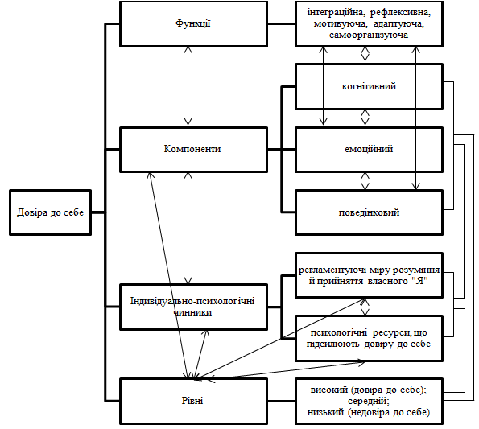
Рис.1.1. Структурна модель довіри до себе.

Індивідуально-психологічні чинники довіри до себе ми класифікували на такі дві групи: чинники, що регламентують міру розуміння й прийняття власного «Я» та психологічні ресурси, що підсилюють довіру до себе, що буде розглянуто в наступному підрозділі.

1.2. Індивідуально-психологічні чинники довіри до себе в контексті вікових завдань особистості в періоди юності та ранньої дорослості

Юнацький вік і рання дорослість – важливі періоди психічного розвитку через наявність інтенсивних особистісних перебудов, суб’єктивно значущих виборів і специфічних вікових завдань, від вирішення яких залежить успішність життєвої самореалізації особистості. У періодизаціях психічного розвитку вітчизняних і зарубіжних учених межі цих двох періодів визначаються досить специфічно (див. додаток А). Зауважимо, що ми відштовхуємося від періодизації юнацтва Б. Ананьєва, І. Кона, М. Савчина, Л. Василенко, раннього дорослого віку – Г. Крайг, Р. Павелківа, В. Помилуйко та ін.
Вікові завдання юнацтва науковці (І. Кон [12], М. Савчин [27], Р. Павелків [21] та ін.) пов’язують, у першу чергу, з формуванням світогляду, процесами особистісного і професійного самовизначення, проживанням кризи ідентичності («Его-ідентичність – рольове змішення» за Е. Еріксоном), зміною соціальної ситуації розвитку, що пов’язано з активними рефлексивними процесами, узагальненням суб’єктивного досвіду щодо різних сфер життєдіяльності (навчання, професійний вибір і первинна професіоналізація, розширення соціальних контактів, зміна формату спілкування з однолітками, батьками, іншими референтними особами), усвідомленням свого «Я» і сенсу життя.
Рання дорослість (в періодизаціях зустрічаються також терміни «рання зрілість», «перший період зрілості», «молодість» тощо) розглядається науковцями (Г. Крайг, Д. Бокум [15], В. Помилуйко [22], М. Савчин, Л. Василенко [27], О. Солдатова [30] та ін.) більше з позицій практичної самореалізації, переходу від юнацьких амбіцій, мрій і побудови планів до життєвого самоздійснення, початку професійної діяльності, досягнення успіху в кар’єрі, переживанням криз співвіднесення власних намірів й реальних життєвих здобутків тощо. Ключовими стають також вікові завдання, пов’язані з реалізацією різних соціальних ролей, активності у плані створення сім’ї, народження й виховання дітей. Важливим, за Е. Еріксоном, на шляху досягнення Его-ідентичності є успішне проходження криз «інтимність – ізоляція» й «продуктивність – застій», що визначають міру співвіднесення прав і обов’язків у різних сферах життя, переживання близькості стосунків й соціальної інтегрованості особистості в єдності з внутрішніми механізмами самовідчуття, саморозуміння, самоприйняття, усвідомлення й прийняття власної автономності, бачення життєвої перспективи й прагнення до творчої активності [22, с.51].
Вважаємо, що вікові завдання особистості в періоди юності й ранньої дорослості можуть бути реалізовані повною мірою завдяки наявності довіри до себе, що інтегрована з саморозумінням, самоприйняттям, усвідомленням власного потенціалу, сильних і слабких сторін, а також прагненням до саморозвитку. Тобто довіру до себе можна розглядати в якості однієї з ключових детермінант успішності й повномірності психічного розвитку та життєвого самоздійснення особистості в періоди юності й ранньої дорослості.
Теоретичний аналіз показав наявність наукової уваги до виокремлення чинників довіри до себе в контексті вікових періодів юності й ранньої дорослості. Особливий акцент здійснюється на високій інтеграції довіри до себе й компонентів самоставлення, що в сукупності позначається на успішності самореалізації суб’єкта життєдіяльності. У цьому контексті вчені довіру до себе пояснюють як: емоційне почуття прихильності до власного «Я», відкритості й чесності щодо себе й переживання аутосимпатії (С. Пантилєєв); мотиваційний чинник ініціативності й самостійності особистості, почуття власної гідності й самоповаги (І. Кон) [12, с.92]; усвідомлення власної самоцінності та самоприйняття, що стимулюють аутосимпатію й самоприхильність і позначаються на якості «довірчого простору» (В. Дорофєєв) [6, с.244-245]; самоставлення в когнітивній, емоційній і поведінковій сферах, детермінує єдність та інтегрованість «Я» (Н. Єрмакова) [6, с.246]; феномен самосвідомості в єдності зі складовими самоставлення (самоприйняття, самовпевненість, самоуправління) й самоактуалізації особистості (компетентність в часі, здатність до підтримки, ціннісні орієнтації, спонтанність тощо) (Д. Анпілова [1], Т. Скрипкіна [29]).
У дослідженнях учених робиться акцент на поясненні взаємозв’язку довіри до себе з такими психологічними якостями як віра в себе, впевненість у собі, самоефективність (І. Антоненко [2], Н. Василець [4], Н. Єрмакова [6], В. Зінченко [8], Н. Кравець [13], Т. Пухарєва [24], Т. Скрипкіна [23; 29] та ін.). Віра в себе, впевненість у власній спроможності як суб’єкта життєдіяльності дозволяють особистості прийняти «Я» в своєрідності й неповторності, зрозуміти своє призначення, пізнати власну сутність у різних умовах середовища (навіть доволі нестабільних) [32, с.35]. Втрата віри у себе, що може бути й наслідком досвіду попередньої взаємодії зі світом, спричиняє дестабілізацію самооцінки й самоставлення, появу відчуття меншовартості, слабкості «Я» [7, с.74]. Довіра до себе співвідноситься більше зі сподіваннями, очікуваннями позитивних результатів життєдіяльності у ситуаціях невизначеності повсякдення [4, с.116]. Вона задовольняє суб’єктивні потреби особистості, що підвищує відчуття соціального і психологічного благополуччя, і навпаки, соціальне і психологічне благополуччя підсилюють довіру до себе [4, с.117].
У публікації Н. Кравець довіра співвідноситься з самоатрибуцією, тобто переконаністю у власних можливостях, якостях, самоефективності; важливу роль мають також самооцінка й рівень домагань, що впливають на уявлення особистості про власні можливості та знання про себе [13, с.205]. Н. Кравець довіру до себе визнає передумовою повноцінного самовладання, розуміння своєї сутності, самоорганізації й самоактуалізації особистості, що забезпечує цілісність її буття, виступає засобом гармонізації стосунків «Я» та «Я і світ» [13, с.207]. У якості чинників довіри до себе як механізму суб’єктності особистості, Н. Кравець пропонує вважати незалежність, спрямованість на досягнення успіху, усвідомлення самоцінності, здатність використовувати досвід для майбутніх звершень, гармонійність поєднання довіри до себе і довіри до світу.
Окремий акцент на рефлексивності, як індивідуально-психологічному чиннику довіри до себе, зробили М. Клементьєва, Т. Скрипкіна та ін. М. Клементьєва, зокрема, розглядала довіру до себе в контексті екзистенціального досвіду, самооцінювання, роздумів про себе, уваги до себе, прийняття власної цінності, що підсилює «Я» особистості й робить її більш готовою до діалогу з іншими [23, с.106]. Т. Скрипкіна наділяла довіру до себе досить високою рефлексивною здатністю, що дає особистості змогу будувати життєвий шлях виходячи з ціннісного ставлення до себе, перетворюватися в автономного суверенного суб’єкта активності, здатного до самостійної постановки цілей та їх досягнення [29, с.139]. Співзвучними є висновки української дослідниці Д. Анпілової, яка доводить, що довіра до себе базується на відчутті автентичності, пошуку джерела підтримки у власному «Я» й пов’язана з підсиленням особистісних можливостей, життєтворчості, відповідальності за власне життя, а отже й адаптаційного потенціалу [1, с.36].
Вважаємо доцільним згадати, що в дисертаційному дослідженні С. Шевченко стосовно осіб юнацького віку (майбутніх психологів) однією з умов розвитку довіри до себе визнається життєздатність, яка покладається на самоефективність, наполегливість, внутрішній локус контролю, адаптаційні ресурси й стратегії подолання. В. Кравченко пропонує також розглядати життєстійкість як чинник довіри до себе в осіб юнацького віку [32, с.139].
Підсумовуючи результати проведеного теоретичного аналізу й не претендуючи на вичерпне представлення розуміння детермінації довіри до себе, вважаємо, що індивідуально-психологічними чинниками довіри до себе в юнацькому й ранньому дорослому віці є чинники, що регламентують міру розуміння й прийняття власного «Я» (самоставлення, рефлексія, екзистенційна здійсненність, особистісна ідентичність) й психологічні ресурси, що підсилюють довіру до себе (життєстійкість, життєздатність, психологічне благополуччя, суб’єктивний локус контролю, впевненість у собі, самоефективність). Узагальнено виокремлені в процесі теоретичного аналізу індивідуально-психологічні чинники довіри до себе в юнацькому й ранньому дорослому віці представлено на рис. 1.2.
самоставлення, рефлексія, екзистенційна здійсненність, особистісна ідентичність |  | життєстійкість, життєздатність, психологічне благополуччя, суб’єктивний локус контролю, впевненість у собі, самоефективність

Довіра до себе

Індивідуально-психологічні чинники

Рис. 1.2. Індивідуально-психологічні чинники довіри до себе в юнацькому й ранньому дорослому віці.
РОЗДІЛ 2. ЕМПІРИЧНЕ ДОСЛІДЖЕННЯ ПСИХОЛОГІЧНИХ ОСОБЛИВОСТЕЙ ТА ІНДИВІДУАЛЬНО-ПСИХОЛОГІЧНИХ ЧИННИКІВ ДОВІРИ ДО СЕБЕ

2.1. Методика емпіричного дослідження психологічних особливостей й індивідуально-психологічних чинників довіри до себе в юнацькому й ранньому дорослому віці

Емпіричне дослідження психологічних особливостей й індивідуально-психологічних чинників довіри до себе в юнацькому й ранньому дорослому віці проводилося в кілька етапів:
- розроблення авторської анкети «Довіра до себе», призначеної для з’ясування суб’єктивних уявлень представників двох груп досліджуваної вибірки щодо сутності й значення довіри до себе для їхньої життєдіяльності;
- підбір діагностичних методик з задовільними психометричними показниками, укладання діагностичної програми вивчення довіри до себе та її індивідуально-психологічних чинників в юності й ранньому дорослому віці;
- анкетування й діагностування представників двох груп досліджуваної вибірки осіб юнацького (n=41) і раннього дорослого віку (n=45);
- проведення кількісної та якісної обробки емпіричних даних (відсотковий аналіз, частотний аналіз, порівняльний аналіз, кореляційний аналіз);
- здійснення порівняльної характеристики одержаних емпіричних даних двох груп досліджуваної вибірки за вивченими суб’єктивними уявленнями й індивідуально-психологічними чинниками та залежно від рівня довіри до себе;
- опис особливостей, узагальнення тенденцій, пояснення виявлених відмінностей щодо представників осіб юнацького й раннього дорослого віку.
Розроблена авторська анкета «Довіра до себе» (див. додаток Б) складається з 10 відкритих питань, що спрямовані на з’ясування суб’єктивних уявлень респондентів щодо: змісту, який вкладають в поняття «довіра до себе» (питання 1, 3, 8); чинників, що впливають на довіру до себе (питання 2, 5, 6); зв’язків довіри до себе з іншими особистісними якостями (питання 4, 7); розуміння проявів довіри до себе й довіри до інших у життєдіяльності (питання 9, 10).
До діагностичної програми (див. додаток В) було включено методики, обробка даних за якими мала показати такі діагностичні індикатори:
- рівень довіри до себе осіб юнацького й раннього дорослого віку – «Методика діагностики довіри до себе» Н. Астаніної [28, с.175-176];
- особливості сформованості індивідуально-психологічних чинників, що регламентують міру розуміння й прийняття «Я» – «Опитувальник самоставлення» В. Столін, С. Пантилєєв [11, с.94-101]; «Методика вивчення особистісної ідентичності» Л. Шнейдер [34, с.250-252]; «Шкала екзистенції» А. Ленгле, К. Орглер [33]; «Методика діагностики рівня розвитку рефлексивності» А. Карпова [20];
- особливості сформованості особистісних ресурсів, що підсилюють довіру до себе – «Методика діагностики життєстійкості» С. Мадді, адаптація Д. Леонтьєва, О. Рассказової [18]; тест «Життєздатність людини» О.Рильської [26]; «Шкала психологічного благополуччя» К. Ріфф, адаптація Т. Шевеленкової, П. Фесенко [31]; «Шкала локусу контролю» Дж. Роттера, адаптація Е. Бажина, Е. Голинкіної, A. Еткінда [25, с.288-297]; Методика вивчення впевненості в собі С. Рейзаса [19]; «Тест загальної самоефективності» Р. Шварцера, М. Єрусалема [16, с.37-38].
Варто відзначити, що анкетування й діагностування репрезентують реалізований нами суб’єктивний підхід до збору емпіричних даних. Для виявлення й пояснення психологічних особливостей довіри до себе двох груп досліджуваної вибірки акцент було зроблено на обробці даних анкетування й тестування осіб юнацького й раннього дорослого віку за методикою Н. Астаніної; міри сформованості й впливу індивідуально-психологічних чинників на довіру до себе – тестування. Узагальнено визначені й реалізовані нами методологічні засади емпіричного дослідження представлено в додатку Г.
2.2. Кількісний та якісний аналіз даних емпіричного дослідження психологічних особливостей й індивідуально-психологічних чинників довіри до себе в юнацькому й ранньому дорослому віці

Статистика двох груп вибірки, задіяної в емпіричному дослідження, представлена в додатку Д. Проаналізуємо виявлені емпіричні тенденції за виокремленими діагностичними індикаторами.
1. Рівень довіри до себе
Констатовано практично однакове відсоткове співвідношення у представників двох груп досліджуваної вибірки залежно від рівня довіри до себе (див. рис. Е.1 додатку Е). Переважаючим в обох групах є середній рівень довіри (юнацтво – 48,8%, особи в віці ранньої дорослості – 53,3%); кількість осіб з низьким рівнем довіри до себе в обох групах (34,1% і 33,4% відповідно) більша, аніж з високим (17,1% і 13,3%); виявилася більша кількість осіб юнацького віку з високим і низьким рівнем довіри. Застосування t-критерію Стьюдента для незалежних вибірок підтвердило відсутність статистично значущих відмінностей між двома віковими групами за рівнем довіри до себе (t_{емп}=1,098; t_{емп} < t_{крит}) (див. рис. Е.2 додатку Е).
Одержані емпіричні дані засвідчують, що в більшості представників двох досліджуваних груп переважає ситуативна оцінка довіри до себе, присутні сумніви у власних можливостях і здібностях, налаштованість у деяких життєвих ситуаціях більше дослухатися до думки оточення, аніж до власної інтуїції, ціннісно-смислових настанов. Низький рівень довіри до себе у третини осіб юнацького й раннього дорослого віку вказує на тенденції не зважати на свою думку, неадекватно оцінювати власний суб’єктний потенціал, налаштованість уникати ситуацій, у яких доведеться вийти «із зони комфорту» й ризикувати, переживання стурбованості й розгубленості щодо успішності власної життєдіяльності й можливостей творчої самореалізації. Натомість особам з високим рівнем довіри до себе притаманна впевненість у силі й можливостях власного «Я», вміння співвідносити власні потреби, бажання, переконання з вимогами оточення, спроможність досягати мети, орієнтуючись на успіх й вдало аналізуючи непродуктивні спроби діяльності й спілкування, позитивне самоставлення й самоприйняття.
Проведене анкетування з використанням авторської анкети «Довіра до себе» дозволило розкрити суб’єктивні уявлення представників двох груп досліджуваної вибірки щодо сутності й значення довіри до себе для їхньої життєдіяльності (статистика частот відповідей респондентів на кожне питання анкети представлена в додатку Ж), що додатково пояснює особливості довіри до себе досліджуваного контингенту. Аналіз відповідей респондентів на питання анкети №1, 3, 8 засвідчує ідентифікацію довіри до себе більше крізь призму впевненості в собі, віри в себе та власні можливості, надійності, довіри особистим переживанням і почуттям. Додатковий акцент представниками обох груп досліджуваної вибірки зроблено на тлумаченні довіри до себе з позицій цілепокладання, особистісної саморегуляції на шляху досягнення поставленої мети, а також з точки зору довірчих взаємин з оточенням. В якості асоціацій до поняття «довіра до себе» респонденти називали якості, що символізують моральні імперативи (чесність, справедливість, вірність). Представники двох груп вважають довіру до себе більше особистісною, ніж соціальною якістю.
Статистика частот групи осіб юнацького віку засвідчує наголос на поясненні довіри через зв’язок з компонентами самоставлення (саморозуміння, самоконтроль, самоповага, можливість покластися на себе, самореалізуватися, гармонія й рівновага «Я» тощо). Особи юнацького віку частіше називали асоціації, що розкривають сутність довіри до себе через психологічні особливості взаємодії з оточенням (дружба, доброта, відкритість, щирість, допомога, любов) тощо. У групі осіб у віці ранньої дорослості в якості асоціацій були згадані пов’язані з життям родини (сім’я, дитинство, собака).
Відповіді на питання 2, 5, 6 дозволили виявити чинники довіри до себе. Спільним у відповідях респондентів виявилося пояснення впливу на довіру до себе оточення й виховання, наявного досвіду (в тому числі успішної діяльності й спілкування), самоаналізу й знань про себе, адекватної самооцінки. Представники групи осіб у віці ранньої дорослості додатково наголосили на підсиленні рівня довіри гармонійним внутрішнім станом «Я», інтелектуальними можливостями. Натомість респонденти з числа юнацтва звернули увагу на те, що чинником довіри до себе є самоставлення, здатність до самовладання в процесі життєвих випробувань, впевненість й віра в себе, що підсилюються активними рефлексивними процесами.
Як засвідчують відповіді респондентів, найбільше на розвиток довіри до себе вплинула сім’я, друзі, кваліфікована психологічна допомога, й, як антипод, - вороги. Особи юнацького віку назвали бабусю й дідуся, а також приклади впевнених у собі людей, які виявилися взірцями для наслідування. У відповідях представників групи ранньої дорослості були згадки про вплив на розвиток довіри до себе коханої людини. Найбільше рефлексивних переживань щодо особистісної довіри представники двох груп згадують у юнацькому віці, меншою мірою – підлітковому. Окремо респонденти юнацького віку згадали й дитячі переживання щодо довіри до себе, що викликані стосунками з батьками.
Услід за відповідями щодо змісту довіри до себе представники двох груп досліджуваної вибірки наголосили на її зв’язку з такими особистісними якостями (питання 4): впевненість в собі, самоаналіз й саморозуміння, правдивість, щирість і відвертість, рішучість. Підвищенню довіри до себе спонукають, на думку юнацтва, адаптивність, відповідальність, надійність, вірність і чесність; представників періоду ранньої дорослості – співчутливість, турбота, відкритість. Зауважимо, що відповіді на питання 7 показали взаємозалежність довіри до себе й виділених особистісних якостей. Тобто, на думку респондентів, рівень довіри до себе прямопропорційно зростає із мірою впевненості в собі й вірою у власну самоефективність, прагненням до саморозвитку, позитивним досвідом у професії, інших видах діяльності, міжособистісних стосунках, довірчих взаєминах. Особи юнацького віку додатково акцентують на тому, що довіра до себе впливає на всі сфери життя й поведінку особистості, її емоційний стан, перспективи, самооцінку й міру адаптації до середовища життєдіяльності. Особи у віці ранньої дорослості висловили переконання, що з підвищенням рівня довіри до себе зростає цілеспрямованість і здатність долати перешкоди, досягати значущі цілі в особистісній і професійній сферах.
Зрештою, відповіді респондентів на питання 9, 10 показали розуміння проявів довіри до себе й довіри до інших у життєдіяльності. На думку представників двох груп досліджуваної вибірки, довіра до себе проявляється у вигляді впевненості у внутрішніх ресурсах, можливості вдало використати власні знання, компетентність, досвід для досягнення успіхів у життєдіяльності, здійснення дій у нетипових (у тому числі екстремальних) ситуаціях. Представники юнацтва більшою мірою вдаються до інтуїції, більше довіряють собі, коли мають продуманий план для досягнення цілей діяльності й чітко розуміють вимоги оточення. Респонденти періоду ранньої дорослості згадали про вплив на рівень довіри до себе життєвої мудрості й реалій життя.
Під час аналізу даних анкетування виявилося, що індикатори довіри до себе респонденти певною мірою переносять й на довіру до інших. Така довіра зростає, якщо партнер по соціальній взаємодії перевірений часом, надійний і більш компетентний. Представники двох груп часто зауважують, що схильні довіряти лише близьким людям і за умови, що не здатні впоратися з ситуацією без сторонньої допомоги. Для юнацтва важлива присутність спільних поглядів, комфорту в спілкуванні, симпатії, не суперечливих відчуттів щодо іншої особи, дотримання нею своїх обіцянок і демонстрування впевненої поведінки. Респонденти з групи осіб ранньої дорослості окремо звернули увагу на підтримання щирості, взаєморозуміння, необхідності єдності життєвих установок і цінностей, спільності дій в екстремальних ситуаціях з іншими особами. Під час аналізу було виявлено також поодинокі категоричні відповіді респондентів двох груп про недовіру до себе й недовіру до інших.
2. Особливості сформованості індивідуально-психологічних чинників, що регламентують міру розуміння й прийняття «Я»
У додатку З представлена статистика вибірки за цим діагностичним індикатором. Проаналізуємо виявлені й узагальнені емпіричні тенденції:
- із зниженням рівня довіри до себе в представників обох вікових груп знижуються загальні показники глобального самоставлення, екзистенційної здійсненності, рефлексивності (в осіб юнацького віку зниження цих показників інтенсивніше). Це в цілому свідчить про несприятливу динаміку в здатності приймати своє «Я», адекватно оцінювати особливості й спрямованість власної життєдіяльності в єдності часового виміру життя (минуле – теперішнє – майбутнє), осмислювати власний екзистенційний досвід, що позначається на прагненні до особистісного самозмінювання, ціннісно-смисловій регуляції. В осіб у віці ранньої дорослості виявлено повну взаємозалежність між високим рівнем довіри до себе й високим рівнем інтегрального показника самоставлення і загального показника екзистенційної здійсненності. В осіб обох груп з середнім і низьким рівнем довіри до себе відсутній високий рівень загального показника екзистенційної здійсненності (в юнацтва більше переважає низький рівень цього показника), що можна пояснити зниженням можливостей усвідомлення екзистенційних переживань у різних ситуаціях, наявністю нерозв’язаних протиріч і внутрішніх конфліктів щодо зроблених і майбутніх життєвих виборів, в крайніх випадках – не розумінням і втратою сенсу життя;
- із зниженням рівня довіри до себе в осіб обох груп знижується самоповага, аутосимпатія, саморозуміння, самовпевненість, здатність до самокерівництва, що дестабілізує самооцінку й рівень домагань, може негативно позначатися на самоефективності й успішності суб’єктної активності в різних сферах життя. Навпаки, показник самозвинувачення зростає із зменшенням рівня довіри до себе, що може пояснювати схильність до особистісної стагнації, переважання мотивації уникнення невдач;
- особи юнацького віку більшою мірою акцентовані на переживаннях щодо очікуваного й реального ставлення до себе оточення, що підтверджується даними проведеного нами анкетування й засвідчує високу залежність від успішної комунікації й соціальних стосунків у плані розвитку довіри до себе й формування самоставлення. У юнаків і дівчат з низьким рівнем довіри очікуване ставлення з боку інших гірше, ніж демонстроване насправді;
- із зниженням рівня довіри до себе в представників обох груп в цілому знижується відсоток осіб з оптимальним рівнем особистісної ідентичності. Можна припустити, що саме досягнута (стійка) особистісна ідентичність підсилює інтерес і довіру до власного «Я», відчуття самореферентності, розуміння й прийняття власної індивідуальності й неповторності своїх рис, визнання себе суб’єктом власного життя. Не залежно від віку й рівнів довіри до себе у невеликого відсотка досліджуваних виявлено наявність псевдо- або гіперідентичності, що швидше, вказує на гіпертрофоване уявлення про власні можливості, сприймання цілісності та незалежності образу «Я» й, як наслідок, позначається на форматі довіри до себе. Тільки в осіб юнацького віку з різними рівнями довіри до себе констатується наявність середнього рівня ідентичності – мораторію, що свідчить про присутність кризових переживань щодо надбання «дорослої» ідентичності й продовження формування нового ставлення до себе та світу, наявність але незавершеність активних спроб ідентифікувати «Я»;
- із зниженням рівня довіри до себе в осіб обох груп стрімко знижується міра вираження показників екзистенційної здійсненності; у представників юнацтва з високим рівнем довіри, а також досліджуваних обох вікових груп з низьким рівнем довіри до себе зовсім відсутній їх високий рівень. Це, на нашу думку, може засвідчувати присутність залежності між мірою особистісної довіри, розуміння й прийняття «Я» і суб’єктивною наповненістю життя сенсом, прагненням збагачувати життєву компетентність одночасно дистанціюючись від «Я» і співвідносячи образ «Я» із зовнішнім світом, можливістю моделювання життєвих реалій у відповідності з визначеними значущими пріоритетами, відчуттям внутрішньої свободи на основі адаптивної рефлексії і раціонального мислення. Тобто, із зниженням рівня довіри до себе знижується особистісна спроможність інтегрувати прояви екзистенційної сповненості життя на рівні співвіднесення суб’єктивно значущих цінностей і сенсів у континуумі «Я – інші», що, в свою чергу, форматує співвідношення «довіра до себе – довіра до світу»;
- із зниженням рівня довіри до себе в осіб обох груп дещо підвищується акцентованість на перспективній рефлексії, знижується вираження ретроспективної. Рівень актуальної рефлексії вищий у представників обох груп з високим і середнім рівнем довіри до себе; у юнацтва з низьким рівнем довіри до себе актуальна рефлексія не виражена. Інтегрованою за співвіднесенням видів рефлексії є вибірка осіб у віці ранньої дорослості. Це свідчить про більшу зорієнтованість досліджуваних на майбутнє, планування і прогнозування власної життєдіяльності, зменшення уваги до свого минулого досвіду й аналізу себе в минулому, а також менш виражену потребу відрефлексування свого теперішнього стану. На нашу думку, це дезінтегрує сприймання часу життя, не дозволяє повною мірою оцінити задоволеність власним функціонуванням у реаліях сьогодення крізь призму минулого й з урахуванням планів на майбутнє, не дає можливості усвідомити наскільки події життя підсилюють віру й упевненість в доцільності та правильності своїх намірів і дій.
3. Особливості сформованості особистісних ресурсів, що підсилюють довіру до себе
У додатку К представлена статистика вибірки за цим діагностичним індикатором. Проаналізуємо виявлені й узагальнені емпіричні тенденції:
- із зниженням рівня довіри до себе в осіб обох груп знижується загальний рівень життєстійкості; в осіб юнацького віку з високим рівнем довіри відсутній високий рівень життєстійкості, з іншими рівнями довіри до себе – він незначний). На відміну від юнацтва, стійка тенденція проявляти схильність до ризику простежується в осіб періоду ранньої дорослості не залежно від рівня довіри до себе, що засвідчує їхню більшу готовність до дій за відсутності надійних гарантій успіху, оптимізації життєдіяльності й досягнень в нетипових ситуаціях, покладаючись на віру у власні сили й самоефективність. За компонентами «залученість» і «контроль» простежується зменшення прояву залежно від рівня довіри до себе, особливо в осіб юнацького віку й осіб у віці ранньої дорослості з низьким рівнем довіри до себе. Це означає присутність негативної тенденції до втрати переконаності у можливостях контролювати всі життєві процеси, міру включеності й спрямованість суб’єктної активності, вказує на зниження спроможності використовувати життєві ситуації сповна для саморозвитку й досягнення бажаного, ймовірну появу відчуття себе «поза життям», особистісного відчуження;
- із зниженням рівня довіри до себе в осіб обох груп знижується загальний рівень життєздатності. В осіб юнацького віку взагалі відсутній високий рівень життєздатності; стрімко знижується й переважає середній і низький рівень здібностей до адаптації, саморегуляції, саморозвитку й осмисленості життя із зниженням рівня довіри до себе. У представників періоду ранньої дорослості зменшення рівня прояву компонентів життєздатності не має такого динамічного характеру (особливо щодо осмисленості життя). Тобто, із втратою довіри до себе констатується зниження інтегральної здатності до відчуття цілісності «Я», рефлексії «Я» в конкретній ситуації, спроможність адаптуватися, тримати самовладання й ефективно діяти в екстремальних ситуаціях, використовувати життєві випробування для збагачення свого досвіду;
- із зниженням рівня довіри до себе в осіб обох груп знижується загальний рівень психологічного благополуччя, тобто суб’єктивне самовідчуття цілісності й осмисленості власного буття; загальний рівень психологічного благополуччя вищий у осіб юнацького віку за всіма компонентами і не залежно від рівня довіри до себе. В обох вікових груп із зниженням рівня довіри до себе констатується негативна динаміка за здатністю встановлювати й підтримувати позитивні довірчі взаємини з іншими, відчуваючи і охороняючи суверенність свого психологічного простору, прагненням до особистісного зростання й самоприйняттям. Однак, в осіб юнацького віку із зниженням рівня довіри до себе з’являється більш виражена тенденція ставити нові життєві цілі, що додають життєвого сенсу (ймовірно через це у них більше акцентована перспективна рефлексія); в осіб у віці ранньої дорослості – прагнення управляти середовищем, тобто отримати можливість для здобуття влади й зайняття такого соціального статусу, який би дозволив задовольнити особисті потреби;
- виявлено протилежні тенденції за динамікою співвіднесення загального показника локусу контролю й рівня довіри до себе: в осіб юнацького віку інтернальність знижується, а екстернальність підвищується із зменшенням рівня довіри до себе, в осіб періоду ранньої дорослості – навпаки. Щодо осіб юнацького віку збільшення екстернальності зі зниженням рівня довіри до себе можемо пояснити зацікавленістю думками й оцінками референтного оточення, готовністю зняти з себе відповідальність і перекласти її на інших через брак впевненості в своїх можливостях і недостатню віру у власні сили, або незавершеність кризи ідентичності. Щодо осіб у віці ранньої дорослості, можемо припускати, що підвищення інтернальності зі зниженням рівня довіри до себе може бути компенсаторним механізмом при наявності акцентуацій характеру, вираженій інтровертованості тощо. Найбільше прояв інтернальності констатується в різних сферах в осіб обох груп з середнім рівнем довіри до себе. В осіб юнацького віку не залежно від рівня довіри до себе інтернальність більше виражена в області досягнень і міжособистісних відносин, що відповідає віковим особливостям; раннього дорослого – області досягнень, а при середньому рівні довіри до себе – міжособистісних і виробничих відносин, низькому – міжособистісних і сімейних відносин. В обох груп досліджуваної вибірки не залежно від рівня довіри домінує екстернальність в області невдач, що засвідчує готовність перекладати відповідальність за життєві негаразди на зовнішні чинники, ймовірно, щоб не знижувати довіру до себе, під впливом мотиву позитивної саморепрезентації;
- із зменшенням рівня довіри до себе в осіб обох груп знижується рівень впевненості в собі й переконаності у самоефективності. Особи юнацького віку (особливо з високим і середнім рівнем довіри до себе) демонструють більшу впевненість (часом самовпевненість) у собі, ніж представники ранньої дорослості. Проте при самооцінюванні самоефективності із зниженням рівня довіри до себе представники юнацтва більшою мірою засвідчують втрату самоефективності й мають нижче середнього й низькі значення переконаності у своїх можливостях діяти успішно й результативно у різних життєвих ситуаціях.
Отже, проаналізовані емпіричні тенденції засвідчують наявність особливостей детермінації довіри до себе осіб юнацького й раннього дорослого віку досліджуваними індивідуально-психологічними чинниками. Вважаємо доречним перевірити значущість зроблених емпіричних узагальнень і з’ясувати, чи існують статистично значущі відмінності в обох груп вибірки за індивідуально-психологічними чинниками довіри до себе. Порівняння відбувалося за рівнями довіри як між групами, так і в середині кожної групи окремо. Узагальнені висновки за результатами статистичних підрахунків представлені в дод. Л. Було виявлено такі тенденції (при р≤0,05,р≤0,01, р≤0,001):
- із зниженням рівня довіри до себе в юнацтва (особливо при порівнянні представників з високим і низьким рівнем довіри до себе) найбільше відмінностей виявлено (у порядку спадання) за компонентами життєстійкості, життєздатності, локусу контролю, рефлексії, самоставлення й екзистенційної здійсненності, а також за рівнем довіри до себе (табл. і рис. Л.1-Л.3). Відсутні статистично значущі відмінності за особистісною ідентичністю, впевненістю й самоефективністю;
- із зниженням рівня довіри до себе в осіб періоду ранньої дорослості (особливо при порівнянні представників з високим і низьким рівнем довіри до себе) найбільше відмінностей виявлено за рівнем і компонентами психологічного благополуччя, локусу контролю, екзистенційної здійсненності, складовими життєстійкості, життєздатності, а також рівнем довіри до себе (табл. і рис. Л.4-Л.6). При порівнянні представників середнього і низького, а також високого і низького рівнів довіри до себе відмінності виявилися за особистісною ідентичністю й очікуваним ставленням інших. Відсутні статистично значущі відмінності за рівнем і видами рефлексії, впевненістю й самоефективністю;
- при порівнянні представників обох груп вибірки з різними рівнями довіри до себе (табл. і рис. Л.7-Л.9) можна сказати, що відмінності більшою мірою проявляються за індивідуально-психологічними чинниками, які ми віднесли до особистісних ресурсів, що підсилюють довіру до себе (життєстійкість, життєздатність, локус контролю, психологічне благополуччя). Хоча, справедливо зауважити, що в осіб юнацького віку більшою мірою, ніж в осіб раннього дорослого віку, виражені відмінності за індивідуально-психологічними чинниками, що регламентують міру розуміння й прийняття «Я» (самоставлення, екзистенційна здійсненність, рефлексія). Це, на нашу думку, можна пояснити віковими особливостями й завданнями психічного розвитку в юнацькому віці. Відсутні статистично значущі відмінності між представниками двох груп не залежно від рівня довіри до себе за особистісною ідентичністю, впевненістю й самоефективністю. Це дає підстави говорити про низьку вікову динаміку саме цих індивідуально-психологічних чинників довіри до себе (для дослідженої вибірки) й потребує додаткового емпіричного вивчення;
- при порівнянні представників двох груп з високим рівнем довіри до себе виявлено статистично значущі відмінності в користь осіб ранньої дорослості виключно за індивідуально-психологічними чинниками, що регламентують міру розуміння й прийняття «Я» (табл. і рис. Л.7); з середнім рівнем – самоставлення, рефлексії, психологічного благополуччя і життєздатності (табл. Л.8); з низьким рівнем – екзистенційної здійсненності, рефлексії, локусу контролю, життєстійкості, життєздатності (табл. Л.9). Тобто, можна зробити висновок, що в межах високого рівня довіри представники досліджуваних вікових періодів відрізняються за можливостями рефлексії «Я», здатності відмежуватися від «Я» і дати критичний аналіз життєвої ситуації й за очікуваннями щодо себе з боку оточення; середнього – можливостями самоприйняття і рефлексії «Я» (особливо на перспективу), управління середовищем, здібностями адаптації, саморегуляції і саморозвитку; низького – можливостями рефлексії (особливо на перспективу) й прийняття власної самоцінності, осмисленням і розумінням сенсу життя, локусом контролю в області невдач і виробничих стосунків, спроможністю відчувати власну включеність у життєві реалії, моделювати життя й ризикувати задля досягнення успіху в різних ситуаціях.
З огляду на завдання емпіричного дослідження, зробимо акцент й на виявленні й поясненні зв’язку між довірою до себе й досліджуваними індивідуально-психологічними чинниками. З цією метою проводилися обчислення з використанням критерію r_{xy} Пірсона (парні кореляції) для кожної вибірки окремо (див. додаток М). Зауважимо, що увагу було звернено тільки на виявлення кореляцій між довірою до себе й індивідуально-психологічними чинниками (виявлені зв’язки між виокремленими індивідуально-психологічними чинниками в рамках даного дослідження до уваги не бралися). Було виявлено такі тенденції (при р≤0,01, р≤0,05):
- в осіб юнацького віку довіра до себе підсилюється завдяки вираженому самоінтересу, самоповазі й зверненню до власного «Я; здатності з урахуванням вимог оточення спрямовувати власну активність на досягнення суб’єктивно значущих цілей; можливостям розвивати й відчувати спроможність бути незалежним, компетентним, включеним у життєві процеси суб’єктом; готовності брати на себе відповідальність за наслідки ухвалених рішень, докладених зусиль і зроблених дій; переживанню задоволеності власним функціонуванням в різних сферах життя й, особливо, в міжособистісних взаєминах; високому рівню життєстійкості;
- в осіб у віці ранньої дорослості довіра до себе тим вища, чим кращим є розуміння сенсу життя, органічніше відчуття особистісної ідентичності й осмисленість «Я» в реаліях сьогодення; більше виражена адекватність і досяжність суб’єктивно значущих цілей; наявне переживання психологічного благополуччя й особистісної свободи в соціальних взаєминах; усвідомлене прагнення до особистісного зростання; розвинена життєстійкість, підкріплена реальними досягненнями переконаність у власній спроможності контролювати й проєктувати своє життя; сформована готовність вдаватися до ризику в різних ситуаціях життєдіяльності задля особистісного й професійного самоздійснення;
- в обох групах досліджуваної вибірки, не залежно від виявлених й описаних емпіричних відповідностей, відсутні статистично значущі зв’язки між довірою до себе й такими з досліджуваних індивідуально-психологічних чинників: рефлексивність, життєздатність, впевненість й самоефективність. На нашу думку, це, швидше за все, зумовлено особливостями вибірки дослідження й потребує додаткової емпіричної перевірки.
ВИСНОВКИ

Вивчення проблеми довіри до себе набуває нині актуальності з огляду на масштабні глобалізаційні зміни, суспільно-політичні і соціально-економічні перебудови, що позначаються на якості життя особистості в різному віці, можливостях її самореалізації як суб’єкта діяльності, спілкування та соціальної взаємодії. Це вимагає систематизації й узагальнення наукових підходів щодо тлумачення психологічного змісту, структури, особливостей і корелятів довіри до себе, проведення предметних емпіричних досліджень щодо періодів психічного розвитку, зокрема, юності й дорослості, в яких довіра до себе виступає запорукою появи важливих вікових новоутворень і змін.
Довіру до себе варто розуміти як динамічне, багатокомпонентне особистісне утворення, що відображає міру зрілості, цілісності й інтегрованості «Я», залежить від особливостей саморозуміння й самоприйняття, сформованості психологічних ресурсів, детермінує можливості життєвого самоздійснення, позначається на успішності соціальної взаємодії. Розроблена авторська структурна модель довіри до себе інтегрує взаємопов’язані компоненти: функції (інтеграційна, рефлексивна, мотивуюча, адаптуюча, самоорганізуюча), компоненти (когнітивний, емоційний, поведінковий), рівні (високий, середній, низький) й індивідуально-психологічні чинники, що регламентують міру розуміння й прийняття власного «Я» (самоставлення, рефлексивність, особистісна ідентичність, екзистенційна здійсненність) й підсилюють довіру до себе (життєстійкість, життєздатність, суб’єктивний локус контролю, психологічне благополуччя, впевненість, самоефективність).
Проведене емпіричне дослідження на статистично значущому рівні показало відсутність відмінностей за рівнями довіри до себе між особами юнацького й раннього дорослого віку й, одночасно, присутність відмінностей за рівнями довіри між представниками того самого вікового періоду. Довіра до себе розуміється респондентами більше як особистісна якість (хоча й досить інтегрована в міжособистісні стосунки), яка формується під впливом оточення й виховання, досвіду життєвої успішності й компетентності, адекватного саморозуміння й самоприйняття. Вона асоціюється, у першу чергу, з самовпевненістю, вірою в себе та у власні можливості, адекватним самоставленням, вмінням дослухатися до інтуїції, внутрішніх переживань і почуттів, довірчими взаєминами (юнаки більше акцентують на стосунках з однолітками, особи періоду ранньої дорослості – сім’єю, коханою людиною, робочим колективом). Інтенсивні рефлексивні переживання щодо особистісної довіри співвідносяться з юнацьким, меншою мірою – підлітковим віком; представники періоду юнацтва згадують також дитячі переживання щодо довіри до себе, які були викликані стосунками з батьками. Респонденти засвідчили, що довіра до себе впливає на успішність людини в різних сферах життєдіяльності, на її поведінку, емоційну рівновагу, гармонійність «Я», можливість досягати суб’єктивно значущих цілей. Особи юнацького віку додатково зазначають, що довіра до себе впливає на їхнє самоставлення й саморозуміння, спроможність адаптуватися до середовища; раннього дорослого віку – здатність долати труднощі й перешкоди, ризикувати для досягнення кращих особистісних і професійних результатів.
Аналіз виявлених емпіричних тенденцій на рівні відсоткового співвідношення в межах кожної вікової групи показав, що із зниженням рівня довіри до себе констатується зниження міри сформованості досліджених індивідуально-психологічних чинників. Вторинна обробка даних, проте, засвідчила наявність статистично-значущих відмінностей (р≤0,05, р≤0,01, р≤0,001) у представників юнацтва за компонентами життєстійкості, життєздатності, локусу контролю, рефлексії, самоставлення й екзистенційної здійсненності; ранньої дорослості – рівнем і компонентами психологічного благополуччя, локусу контролю, екзистенційної здійсненності, складовими життєстійкості і життєздатності. В осіб юнацького віку більшою мірою виражені відмінності за індивідуально-психологічними чинниками, що регламентують міру розуміння й прийняття «Я».
Порівняння представників обох груп вибірки з різними рівнями довіри до себе показало наявність більшої кількості відмінностей за індивідуально-психологічними чинниками, що підсилюють довіру до себе (життєстійкість, життєздатність, локус контролю, психологічне благополуччя). Відсутні статистично значущі відмінності між представниками двох груп не залежно від рівня довіри до себе за особистісною ідентичністю, впевненістю й самоефективністю.
Кореляційний аналіз дозволив частково підтвердити гіпотезу про детермінацію довіри до себе досліджуваними індивідуально-психологічними чинниками. Для осіб юнацького віку статистично значущі взаємозалежності (р≤0,01, р≤0,05) виявлені між довірою до себе й складовими самоставлення, екзистенційної здійсненності, загальним рівнем і компонентами локусу контролю, психологічного благополуччя і життєстійкості; раннього дорослого віку – особистісною ідентичністю, складовими екзистенційної здійсненності, загальним рівнем і компонентами психологічного благополуччя і життєстійкості. В обох групах не залежно від рівня довіри до себе відсутні статистично значущі кореляційні зв’язки між довірою до себе й рефлексивністю, життєздатністю, впевненістю й самоефективністю, що, швидше, зумовлено особливостями вибірки й потребує додаткової емпіричної перевірки.
Перспективи подальшого дослідження вбачаємо також у розкритті компонентного складу довіри до себе відповідно до запропонованої структурної моделі; вивченні співвідношення довіри до себе й інших видів довіри в інтеграції з їх індивідуально-психологічними й соціально-психологічними чинниками в різні періоди онтогенезу. Вважаємо доречним звернути увагу на проблему довіри особистості до себе в контексті специфічних фокусів наукової уваги, наприклад: змін життєвих реалій, спричинених пандемією COVID-19; в форматі можливостей особистісного й професійного самоздійснення; при переживанні криз психічного розвитку; співвідносно з стратегіями копінг-поведінки й механізмами психологічного захисту; залежно від стилю батьківського виховання, або виховання в умовах інтернатних закладів; в контексті етнічної толерантності й етноідентичності; при вивченні групових феноменів – соціальної фасилітації, соціальної ліні, деіндивідуалізації тощо.
СПИСОК ВИКОРИСТАНОЇ ЛІТЕРАТУРИ

- Анпілова Д. В. Психологічне значення довіри для самоактуалізації особистості в період ранньої дорослості. Зб. наук. праць К-ПНУ імені І. Огієнка, Ін-ту психології імені Г. С. Костюка НАПН України. 2016. Вип.33. С.34-46.
- Антоненко И. В. Социальная психология доверия : дис. ... докт. психол. наук : спец. 19.00.05 – социальная психология. Ярославль, 2006. 498 с.
- Астанина Н. Б. Особенности доверия себе у несовершеннолетних правонарушителей мужского пола. Личность в современном обществе: психологические проблемы и перспективы развития: сборник научных трудов. Воронеж : Изд.-полигр. центр Воронежского гос. ун-та, 2013. Т.3. С.328-331.
- Василець Н. М. Довіра як підґрунтя толерантності у психолого-педагогічній взаємодії. Науковий вісник Львівського державного університету внутрішніх справ. 2012. №1. С.114-121.
- Достовалов С. Г. Система доверительных отношений как детерминанта восприятия индивидуальности в юношеском возрасте : дис. … канд. психол. наук: спец. 19.00.07 – педагогическая психология. Ростов н/Д., 2006. 168 с.
- Єрмакова Н. О. Довіра до себе як особистісна детермінанта професійного зростання студентів юнацького віку. Вісник післядипломної освіти. 2012. Вип.6. С.241-249.
- Єсип М. З., Михайлюк І. В. Схильність до девіантної поведінки підлітків з низьким рівнем довіри до себе. Психологія і особистість. 2016. №2 (10). Ч.1. С.71-82.
- Зинченко В. П. Психология доверия. Самара : Издательство СИОКПП, 2001. 104 с.
- Ильин Е. В. Психология доверия. СПб. : Питер, 2013. 288 с.
- Коломієць Л. І., Кожедуб Т. С., Гук К. В. Теоретико-методологічні засади емпіричного дослідження довіри до себе. Науковий журнал «Молодий вчений». 2020. №12 (88). Грудень. С.277-282.
- Колышко A. M. Психология самоотношения : Учеб. пособие. Гродно : ГрГУ, 2004. С.94-101.
- Кон И. С. Психология юношеского возраста. М. : Книга по требованию, 2013. 176 с.
- Кравець Н. М. Довіра до себе – суб'єктивний феномен особистості. Наукові студії із соціальної та політичної психології. 2011. Вип.26. С.201-208.
- Кравченко В. Ю. Довіра до себе у вимірі життєстійкості особистості в юнацькому віці. Молодий вчений. 2015. №3. Вип.18. С.138-141.
- Крайг Г., Бокум Д. Психология развития / пер. Т. В. Прохоренко. 9-е изд. СПб. : Питер, 2018. 939 с.
- Краснорядцева О. М., Кабрин В. И., Муравьева О. И., Подойницина М. А., Чучалова О. Н. Психологические практики диагностики и развития самоэффективности студенческой молодежи. Томск : Издательский Дом ТГУ, 2014. С.37-38.
- Купрейченко А. Б., Табхарова С. П. Критерии доверия и недоверия личности другим людям. Психологический журнал. 2007. Т.28. №2. С.55-67.
- Леонтьев Д. А., Рассказова Е. И. Тест жизнестойкости. Методическое руководство по новой методике психологической диагностики личности с широкой областью применения. М. : Смысл, 2006. 63 с.
- Методика діагностики міри впевненості в собі С. Рейзаса. Електронний ресурс. Режим доступу : https://psytests.org/emotional/rathus.html
- Опросник рефлексивности А. Карпова. Электронный ресурс. Режим доступа : URL : https://psylab.info
- Павелків Р. Вікова психологія. Вид. 2-е, стер. К. : Кондор, 2015. С.264-302, С.303-360.
- Помилуйко В. Ю. Характеристика вікових стадій дорослості з урахуванням можливостей розвитку ключових компетентностей особистості. Науковий вісник Херсонського державного університету, 2016. Серія Психологічні науки. Вип.5. Том 2. С.50-55.
- Психология общения и доверия : теория и практика : Сборник материалов Международной конференции УРАО, ПИ РАО, МГУ. 6-7 ноября 2014 г. / Под ред. Т. П. Скрипкиной. М. : Университет РАО, 2014. 777 с.
- Пухарева Т. С. Особенности доверия к себе и к другому у студентов юридического факультета : дис. … канд. психол. наук : спец. 19.00.07 – педагогическая психология. Ростов н/Д, 2011. 160 c.
- Райгородский Д. Я. Практическая психодиагностика. Методы и тесты. Учебное пособие. Самара : Издат.дом «БАХРАХ-М», 2002. 672 с.
- Рыльская Е. А. Тест «Жизнеспособность человека» : разработка и психометрические характеристики. Социум и власть. 2016. №1(57). С.25-30.
- Савчин М. В., Василенко Л. П. Вікова психологія : навчальний посібник [для студентів вищих навч. закладів]. К. : Академвидав, 2006. 360 с.
- Симачева А. И. Взаимосвязь локуса в континууме «доверие-недоверие» с активностью жизненного самоосуществления : дис. канд.психол.наук спец. 19.00.01 – общ. психол., психол. личн., история психол. Томск, 2015. С.175-176.
- Скрипкина Т. П. Психология доверия. Учеб. пособие для студ. высш. пед. учеб. заведений. Под ред. М. Сластенина. М. : Академия, 2000. 264 с.
- Солдатова Е. Л. Нормативные кризисы развития личности взрослого человека : автореф. дис. докт. психол. наук: спец. 19.00.01 – общая психология, психология личности, история психологии. Екатеринбург, 2007. 43 с.
- Шевеленкова Т. Д., Фесенко Т. П. Психологическое благополучие личности. Психологическая диагностика, 2005. №3. С. 95-121.
- Шевченко С. В. Психологічні особливості довіри до себе у майбутніх психологів : дис. … канд. психол. наук : 19.00.07 – педагогічна та вікова психологія. Київ, 2018. 260 с.
- Шкала экзистенции (Existenzskala) А. Лэнгле и К. Орглер. Режим доступу : URL : http://www.xn--lngle-gra.info/downloads/ESK%20Krivtsova-%20L%E4 ngle%20Bull%2009.pdf
- Шнейдер Л. Б. Психология идентичности. Учебник и практикум для бакалавриата и магистратуры. 2-е изд., пер. и доп. М. : Издательство Юрайт, 2019. С.250-252.

Додаток А
Порівняльна характеристика вікових меж юності й ранньої дорослості в контексті періодизацій психічного розвитку

Додаток Б
Бланк авторської анкети «Довіра до себе»

Шановний учаснику! Запрошуємо Вас взяти участь в анкетуванні, що дозволить з’ясувати Ваші уявлення про феномен довіри до себе. Дайте, будь ласка, відповідь на поставлені запитання.
Будемо вдячні за відверті й повні відповіді!

1. Що для Вас означає довіра до себе? Як можна пояснити це поняття?
________________________________________________________________________________________________________________________________________________________________________________________________________________________________________________________________________________________________
2. Від чого залежить довіра до себе? Що впливає на розвиток довіри до себе?___________________________________________________________________________________________ ________________________________________________________________________________________________________________________________________________________________________________________________________________________________________________________________________________________________
3. Напишіть асоціації, які у Вас виникають до слова «довіра»___________________________________________
________________________________________________________________________________________________________________________________________________________________________________________________________________________________________________________________________________________________
4. З якими особистісними якостями, на Вашу думку, пов’язана довіра до себе? Які якості спонукають підвищення довіри до себе?________________________________________________________________________
________________________________________________________________________________________________________________________________________________________________________________________________5. Вкажіть, яка група (які особи) більшою мірою вплинули на розвиток особистісної довіри__________________________________________________________________________________________
________________________________________________________________________________________________________________________________________________________________________________________________________________________________________________________________________________________________
________________________________________________________________________________________________________________________________________________________________________________________________6. Який із вікових періодів більшою мірою активував переживання щодо довіри до себе / недовіри?_______________________________________________________________________________________
________________________________________________________________________________________________________________________________________________________________________________________________________________________________________________________________________________________________
7. На що впливає довіра до себе? Яким чином вона визначає простір особистого життя? ________________________________________________________________________________________________________________________________________________________________________________________________________________________________________________________________________________________________
8. Подумайте, довіра до себе більше особистісна якість чи соціальна?____________________________________
________________________________________________________________________________________________________________________________________________________________________________________________________________________________________________________________________________________________
9. Опишіть, яким чином Ви розумієте, що в конкретній ситуації Ви можете покладатися на себе, вірити своїм можливостям, тобто довіряєте собі?_________________________________________________________________
________________________________________________________________________________________________________________________________________________________________________________________________________________________________________________________________________________________________
________________________________________________________________________________________________________________________________________________________________________________________________________________________________________________________________________________________________
10. Опишіть, яким чином Ви розумієте, що в конкретній ситуації Ви можете довіряти іншій особі?__________________________________________________________________________________________
________________________________________________________________________________________________________________________________________________________________________________________________________________________________________________________________________________________________
________________________________________________________________________________________________________________________________________________________________________________________________________________________________________________________________________________________________

Додаток В
Діагностична програма вивчення довіри до себе та її індивідуально-психологічних чинників в юнацькому й ранньому дорослому віці

Додаток Г
Методологічні засади емпіричного дослідження довіри до себе та її індивідуально-психологічних чинників в юнацькому й ранньому дорослому віці

- анкетування й тестування для вивчення психологічних особливостей, особистісної семантики й індивідуально-психологічних чинників довіри до себе

перевірка емпіричної гіпотези

існують психологічні особливості довіри до себе в осіб юнацького й раннього дорослого віку; рівень довіри до себе осіб юнацького й раннього дорослого віку залежить від індивідуально-психологічних чинників (самоставлення, особистісна ідентичність, екзистенційна здійсненність, рефлексивність; життєстійкість, життєздатність, психологічне благополуччя, суб’єктивний локус контролю, впевненість в собі, самоефективність)

Додаток Д
Статистика вибірки дослідження психологічних особливостей й індивідуально-психологічних чинників довіри до себе в юнацькому й ранньому дорослому віці

Таблиця Д.1
Статистика групи осіб юнацького віку
Особи юнацького віку (кількість і %)
Стать |  | Місце проживання |  | Середній вік | Професійна причетність – студенти ЗВО
Чоловіча | Жіноча | Місто | Сільська місцевість | Середній вік | Професійна причетність – студенти ЗВО
14 – 34,1% | 27 – 65,9% | 31 – 75,6% | 10 – 24,4% | 18,5 | 41 – 100%

Таблиця Д.2
Статистика групи осіб віку ранньої дорослості
Особи періоду ранньої дорослості (кількість і %)
Стать |  | Місце проживання |  | Середній вік | Професійна причетність
Чоловічої статі | Жіночої статі | Місто | Сільська місцевість | Середній вік | працевла-штовані | тимчасово не працюють
16 – 35,6% | 29 – 64,4% | 25 – 55,6% | 20 – 44,4% | 31,3 | 43 – 95,6% | 2 – 4,4%

Додаток Е
Статистика двох груп досліджуваної вибірки за діагностичним індикатором «рівень довіри до себе»

Рис. Е.1. Відсоткове співвідношення двох груп досліджуваної вибірки за рівнем довіри до себе (у %).

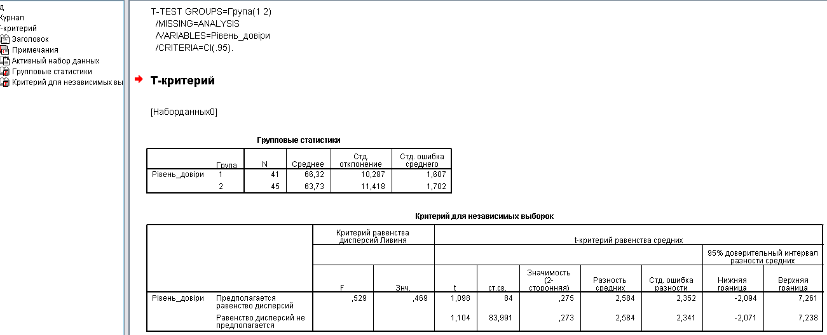
Рис. Е.2. Скріншот зображення екрану з виводом розрахунку за t-критерієм Стьюдента для незалежних вибірок у програмі SPSS v.17.0.

Додаток Ж
Статистика відповідей двох груп досліджуваної вибірки на питання
авторської анкети «Довіра до себе»

1. Що для Вас означає довіра до себе? Як можна пояснити це поняття?

Рис. Ж.1. Частоти відповідей на перше питання анкети респондентів двох груп досліджуваної вибірки.

2. Від чого залежить довіра до себе? Що впливає на розвиток довіри до себе?

Рис. Ж.2. Частоти відповідей на друге питання анкети респондентів двох груп досліджуваної вибірки.
3. Напишіть асоціації, які у Вас виникають до слова «довіра»

Рис. Ж.3. Частоти відповідей на третє питання анкети респондентів двох груп досліджуваної вибірки.

4. З якими особистісними якостями, на Вашу думку, пов’язана довіра до себе? Які якості спонукають підвищення довіри до себе?

Рис. Ж.4. Частоти відповідей на четверте питання анкети респондентів двох груп досліджуваної вибірки.

5 Вкажіть, яка група (які особи) більшою мірою вплинули на розвиток особистісної довіри?

Рис. Ж.5. Частоти відповідей на п’яте питання анкети респондентів двох груп досліджуваної вибірки.
6. Який із вікових періодів більшою мірою активував переживання щодо довіри до себе / недовіри?

Рис. Ж.6. Частоти відповідей на шосте питання анкети респондентів двох груп досліджуваної вибірки.

7. На що впливає довіра до себе? Яким чином вона визначає простір особистого життя?

Рис. Ж.7. Частоти відповідей на сьоме питання анкети респондентів двох груп досліджуваної вибірки.
8. Подумайте, довіра до себе більше особистісна якість чи соціальна?

Рис. Ж.8. Частоти відповідей на восьме питання анкети респондентів двох груп досліджуваної вибірки.

9. Опишіть, яким чином Ви розумієте, що в конкретній ситуації Ви можете покладатися на себе, вірити своїм можливостям, тобто довіряєте собі?

Рис. Ж.9. Частоти відповідей на дев’яте питання анкети респондентів двох груп досліджуваної вибірки.
10. Опишіть, яким чином Ви розумієте, що в конкретній ситуації Ви можете довіряти іншій особі?

Рис. Ж.10. Частоти відповідей на десяте питання анкети респондентів двох груп досліджуваної вибірки.
Додаток З
Статистика двох груп досліджуваної вибірки за діагностичним індикатором «особливості сформованості індивідуально-психологічних чинників, що регламентують міру розуміння й прийняття «Я»

Особи юнацького віку з високим рівнем довіри до себе
Особи раннього дорослого віку з високим рівнем довіри до себе
Рис.З.1. Відсоткові показники за інтегральним показником й компонентами самоставлення осіб юнацького й раннього дорослого віку з високим рівнем довіри до себе.
Особи юнацького віку з високим рівнем довіри до себе
Особи раннього дорослого віку з високим рівнем довіри до себе
Рис.З.2. Відсоткові показники за рівнем, статусами і видами особистісної ідентичності осіб юнацького й раннього дорослого віку з високим рівнем довіри до себе.

Особи юнацького віку з високим рівнем довіри до себе
Особи раннього дорослого віку з високим рівнем довіри до себе
Рис.З.3. Відсоткові показники за рівнем і показниками прояву екзистенційної здійсненності осіб юнацького й раннього дорослого віку з високим рівнем довіри до себе.

Особи юнацького віку з високим рівнем довіри до себе
Особи раннього дорослого віку з високим рівнем довіри до себе
Рис.З.4. Відсоткові показники за рівнем рефлексивності і видами рефлексії осіб юнацького й раннього дорослого віку з високим рівнем довіри до себе.

Продовження додатку З

Особи юнацького віку з середнім рівнем довіри до себе
Особи раннього дорослого віку з середнім рівнем довіри до себе
Рис.З.5. Відсоткові показники за інтегральним показником й компонентами самоставлення осіб юнацького й раннього дорослого віку з середнім рівнем довіри до себе.

Особи юнацького віку з середнім рівнем довіри до себе
Особи раннього дорослого віку з середнім рівнем довіри до себе
Рис.З.6. Відсоткові показники за рівнем, статусами і видами особистісної ідентичності осіб юнацького й раннього дорослого віку з середнім рівнем довіри до себе.

Особи юнацького віку з середнім рівнем довіри до себе
Особи раннього дорослого віку з середнім рівнем довіри до себе
Рис.З.7. Відсоткові показники за рівнем і показниками прояву екзистенційної здійсненності осіб юнацького й раннього дорослого віку з середнім рівнем довіри до себе.

Особи юнацького віку з середнім рівнем довіри до себе
Особи раннього дорослого віку з середнім рівнем довіри до себе
Рис.З.8. Відсоткові показники за рівнем рефлексивності і видами рефлексії осіб юнацького й раннього дорослого віку з середнім рівнем довіри до себе.

Продовження додатку З

Особи юнацького віку з низьким рівнем довіри до себе
Особи раннього дорослого віку з низьким рівнем довіри до себе
Рис.З.9. Відсоткові показники за інтегральним показником й компонентами самоставлення осіб юнацького й раннього дорослого віку з низьким рівнем довіри до себе.

Особи юнацького віку з низьким рівнем довіри до себе
Особи раннього дорослого віку з низьким рівнем довіри до себе
Рис.З.10. Відсоткові показники за рівнем, статусами і видами особистісної ідентичності осіб юнацького й раннього дорослого віку з низьким рівнем довіри до себе.

Особи юнацького віку з низьким рівнем довіри до себе
Особи раннього дорослого віку з низьким рівнем довіри до себе
Рис.З.11. Відсоткові показники за рівнем і показниками прояву екзистенційної здійсненності осіб юнацького й раннього дорослого віку з низьким рівнем довіри до себе.

Особи юнацького віку з низьким рівнем довіри до себе
Особи раннього дорослого віку з низьким рівнем довіри до себе
Рис.З.12. Відсоткові показники за рівнем рефлексивності і видами рефлексії осіб юнацького й раннього дорослого віку з низьким рівнем довіри до себе.

Додаток К
Статистика двох груп досліджуваної вибірки за діагностичним індикатором «особливості сформованості особистісних ресурсів, що підсилюють довіру до себе»

Особи юнацького віку з високим рівнем довіри до себе
Особи віку ранньої дорослості з високим рівнем довіри до себе
Рис.К.1. Відсоткові показники за рівнем і компонентами життєстійкості осіб юнацького й раннього дорослого віку з високим рівнем довіри до себе.
Особи юнацького віку з високим рівнем довіри до себе
Особи віку ранньої дорослості з високим рівнем довіри до себе
Рис.К.2. Відсоткові показники за рівнем і компонентами життєздатності осіб юнацького й раннього дорослого віку з високим рівнем довіри до себе.
Особи юнацького віку з високим рівнем довіри до себе

Особи віку ранньої дорослості з високим рівнем довіри до себе

Рис.К.3. Відсоткові показники за рівнем і складовими психологічного благополуччя осіб юнацького й раннього дорослого віку з високим рівнем довіри до себе.

Особи юнацького віку з високим рівнем довіри до себе
Особи віку ранньої дорослості з високим рівнем довіри до себе

Рис.К.4. Відсоткові показники за видом локусу контролю осіб юнацького й раннього дорослого віку з високим рівнем довіри до себе.

Особи юнацького віку з високим рівнем довіри до себе

Особи віку ранньої дорослості з високим рівнем довіри до себе

Рис.К.5. Відсоткові показники за рівнем впевненості осіб юнацького й раннього дорослого віку з високим рівнем довіри до себе.

Особи юнацького віку з високим рівнем довіри до себе

Особи віку ранньої дорослості з високим рівнем довіри до себе

Рис.К.6. Відсоткові показники за рівнем самоефективності осіб юнацького й раннього дорослого віку з високим рівнем довіри до себе.

Продовження додатку К
Особи юнацького віку з середнім рівнем довіри до себе
Особи віку ранньої дорослості з середнім рівнем довіри до себе
Рис.К.7. Відсоткові показники за рівнем і компонентами життєстійкості осіб юнацького й раннього дорослого віку з середнім рівнем довіри до себе.

Особи юнацького віку з середнім рівнем довіри до себе

Особи віку ранньої дорослості з середнім рівнем довіри до себе

Рис.К.8. Відсоткові показники за рівнем і компонентами життєздатності осіб юнацького й раннього дорослого віку з середнім рівнем довіри до себе.

Особи юнацького віку з середнім рівнем довіри до себе

Особи віку ранньої дорослості з середнім рівнем довіри до себе

Рис.К.9. Відсоткові показники за рівнем і складовими психологічного благополуччя осіб юнацького й раннього дорослого віку з середнім рівнем довіри до себе.

Особи юнацького віку з середнім рівнем довіри до себе

Особи віку ранньої дорослості з середнім рівнем довіри до себе

Рис.К.10. Відсоткові показники за видом локусу контролю осіб юнацького й раннього дорослого віку з середнім рівнем довіри до себе.

Особи юнацького віку з середнім рівнем довіри до себе

Особи віку ранньої дорослості з середнім рівнем довіри до себе

Рис.К.11. Відсоткові показники за рівнем впевненості осіб юнацького й раннього дорослого віку з середнім рівнем довіри до себе.

Особи юнацького віку з середнім рівнем довіри до себе

Особи віку ранньої дорослості з середнім рівнем довіри до себе

Рис.К.12. Відсоткові показники за рівнем самоефективності осіб юнацького й раннього дорослого віку з середнім рівнем довіри до себе.

Продовження додатку К

Особи юнацького віку з низьким рівнем довіри до себе
Особи віку ранньої дорослості з низьким рівнем довіри до себе
Рис.К.13. Відсоткові показники за рівнем і компонентами життєстійкості осіб юнацького й раннього дорослого віку з низьким рівнем довіри до себе.

Особи юнацького віку з низьким рівнем довіри до себе
Особи віку ранньої дорослості з низьким рівнем довіри до себе

Рис.К.14. Відсоткові показники за рівнем і компонентами життєздатності осіб юнацького й раннього дорослого віку з низьким рівнем довіри до себе.
Особи юнацького віку з низьким рівнем довіри до себе

Особи віку ранньої дорослості з низьким рівнем довіри до себе

Рис.К.15. Відсоткові показники за рівнем і складовими психологічного благополуччя осіб юнацького й раннього дорослого віку з низьким рівнем довіри до себе.

Особи юнацького віку з низьким рівнем довіри до себе

Особи віку ранньої дорослості з низьким рівнем довіри до себе

Рис.К.16. Відсоткові показники за видом локусу контролю осіб юнацького й раннього дорослого віку з низьким рівнем довіри до себе.

Особи юнацького віку з низьким рівнем довіри до себе

Особи віку ранньої дорослості з низьким рівнем довіри до себе
Рис.К.17. Відсоткові показники за рівнем впевненості осіб юнацького й раннього дорослого віку з низьким рівнем довіри до себе.

Особи юнацького віку з низьким рівнем довіри до себе

Особи віку ранньої дорослості з низьким рівнем довіри до себе
Рис.К.18. Відсоткові показники за рівнем самоефективності осіб юнацького й раннього дорослого віку з низьким рівнем довіри до себе.

Додаток Л
Узагальнені результати статистичних обрахунків за
t-критерієм Стьюдента (SPSS v.17.0)
Таблиця Л.1
Параметри, за якими виявлено статистично значущі відмінності в групі осіб юнацького віку залежно від рівнів довіри
№ з/п | Рівень довіри до себе, за яким відбувається порівняння / кіл-ть осіб | Назва | Значення t-критерію Стьюдента* | Рівень значущості
1 | високий (n=7) –  середній (n=20) | рівень довіри | 5,450 | 0,001
2 | високий (n=7) –  середній (n=20) | самоінтерес | 2,178 | 0,05
3 | високий (n=7) –  середній (n=20) | ставлення інших | 2,532 | 0,05
4 | високий (n=7) –  середній (n=20) | рівень рефлексивності | -12,445 | 0,001
5 | високий (n=7) –  середній (n=20) | екзистенційність | -8,151 | 0,001
6 | високий (n=7) –  середній (n=20) | локус контролю в виробничих відносинах | -2,263 | 0,05
7 | високий (n=7) –  середній (n=20) | локус контролю в міжособистісних відносинах | 2,403 | 0,05
8 | високий (n=7) –  середній (n=20) | позитивні відносини з іншими | 2,754 | 0,05
9 | високий (n=7) –  середній (n=20) | автономія | 2,601 | 0,05
10 | високий (n=7) –  середній (n=20) | особистісний ріст | 2,769 | 0,01
11 | високий (n=7) –  середній (n=20) | контроль | 9,668 | 0,001
12 | високий (n=7) –  середній (n=20) | прийняття ризику | -9,512 | 0,001
13 | високий (n=7) –  середній (n=20) | здібності адаптації | 10,610 | 0,001
14 | високий (n=7) –  середній (n=20) | здібності саморегуляції | -2,903 | 0,01
15 | високий (n=7) –  середній (n=20) | здібності саморозвитку | 2,720 | 0,05
* тут і далі t_{емп} < t_{крит}
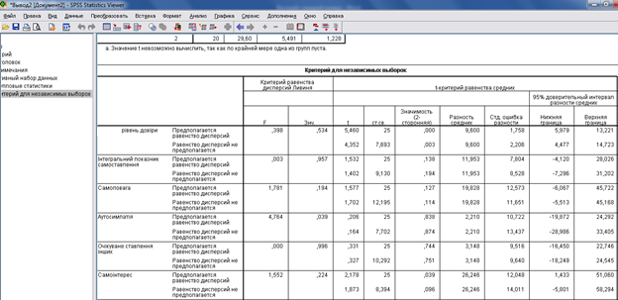
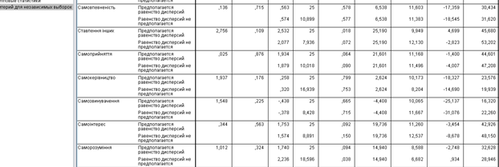
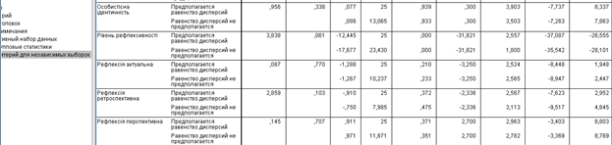
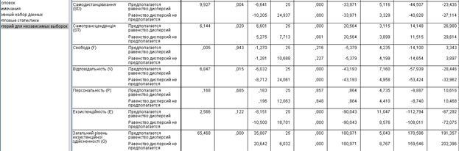
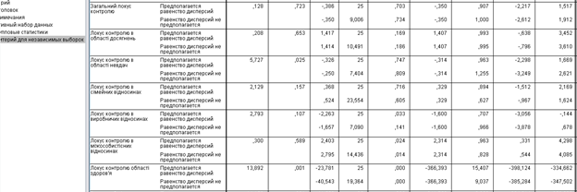
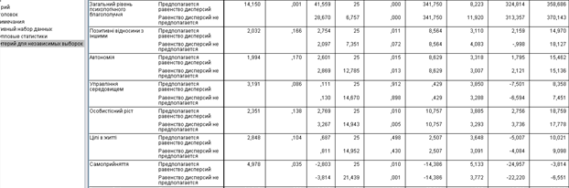
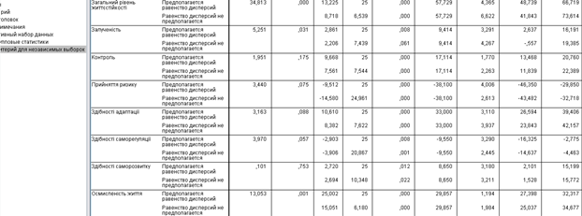
Рис. Л.1. Скріншоти зображень екрану з виводом з програми SPSS v.17.0 розрахунків за t-критерієм Стьюдента для осіб юнацького віку з високим і середнім рівнем довіри.
Таблиця Л.2
Параметри, за якими виявлено статистично значущі відмінності в групі осіб юнацького віку залежно від рівнів довіри
№ з/п | Рівень довіри до себе, за яким відбувається порівняння / кіл-ть осіб | Назва | Значення t-критерію Стьюдента | Рівень значущості
1 | середній (n=20) – низький (n=14) | рівень довіри | 6,707 | 0,001
2 | середній (n=20) – низький (n=14) | самоінтерес | -2,068 | 0,05
3 | середній (n=20) – низький (n=14) | самокерівництво | 2,404 | 0,05
4 | середній (n=20) – низький (n=14) | рефлексія ретроспективна | -2,259 | 0,05
5 | середній (n=20) – низький (n=14) | екзистенційність | -8,151 | 0,001
6 | середній (n=20) – низький (n=14) | самотрансцеденція | 2,547 | 0,05
7 | середній (n=20) – низький (n=14) | локус контролю в області досягнень | 2,228 | 0,05
8 | середній (n=20) – низький (n=14) | локус контролю в області здоров’я | 3,532 | 0,01
9 | середній (n=20) – низький (n=14) | позитивні відносини з іншими | 3,107 | 0,01
10 | середній (n=20) – низький (n=14) | загальний рівень життєстійкості | 2,836 | 0,01

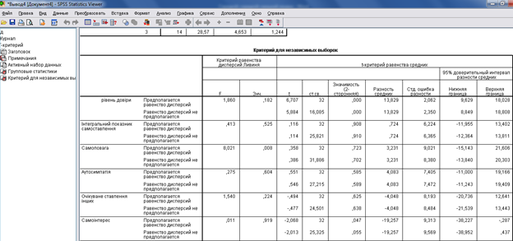
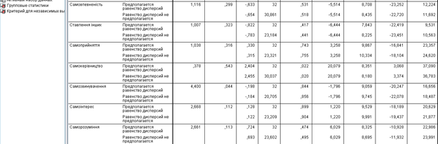
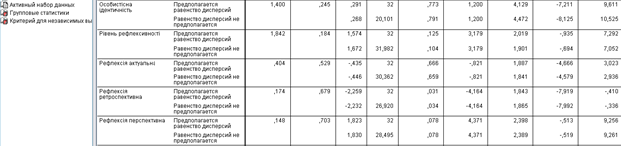
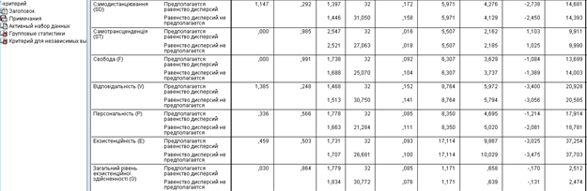
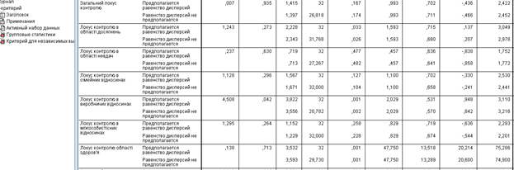
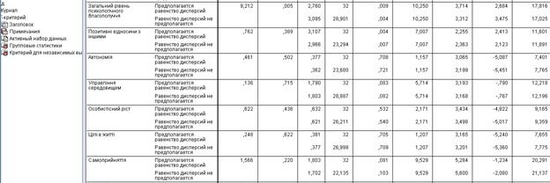
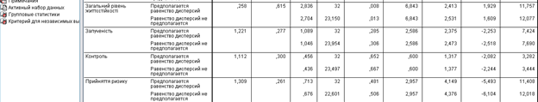
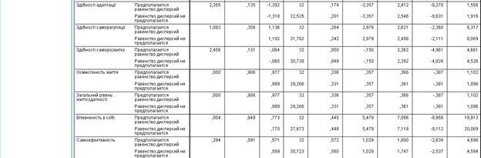

Рис. Л.2. Скріншоти зображень екрану з виводом з програми SPSS v.17.0 розрахунків за t-критерієм Стьюдента для осіб юнацького віку з середнім і низьким рівнем довіри.

Таблиця Л.3
Параметри, за якими виявлено статистично значущі відмінності в групі осіб юнацького віку залежно від рівнів довіри
№ з/п | Рівень довіри до себе, за яким відбувається порівняння / кіл-ть осіб | Назва | Значення t-критерію Стьюдента | Рівень значущості
1 | високий (n=7) – низький (n=14) | рівень довіри | 6,715 | 0,001
2 | високий (n=7) – низький (n=14) | самоповага | 2,331 | 0,05
3 | високий (n=7) – низький (n=14) | самокерівництво | 2,392 | 0,05
4 | високий (n=7) – низький (n=14) | рівень рефлексивності | -15,015 | 0,001
5 | високий (n=7) – низький (n=14) | рефлексія ретроспективна | -2,244 | 0,05
6 | високий (n=7) – низький (n=14) | рефлексія перспективна | 2,318 | 0,05
7 | високий (n=7) – низький (n=14) | відповідальність | -5,542 | 0,001
8 | високий (n=7) – низький (n=14) | екзистенційність | -6,033 | 0,001
9 | високий (n=7) – низький (n=14) | локус контролю в області досягнень | 3,411 | 0,01
10 | високий (n=7) – низький (n=14) | локус контролю в сімейних відносинах | 2,190 | 0,05
11 | високий (n=7) – низький (n=14) | локус контролю в міжособистісних відносинах | 4,150 | 0,001
12 | високий (n=7) – низький (n=14) | позитивні відносини з іншими | 3,992 | 0,001
13 | високий (n=7) – низький (n=14) | автономія | 2,341 | 0,05
14 | високий (n=7) – низький (n=14) | залученість | 2,953 | 0,01
15 | високий (n=7) – низький (n=14) | контроль | 8,012 | 0,001
16 | високий (n=7) – низький (n=14) | здібності адаптації | 7,378 | 0,001
17 | високий (n=7) – низький (n=14) | здібності саморегуляції | -2,478 | 0,05
18 | високий (n=7) – низький (n=14) | здібності саморозвитку | 2,817 | 0,05
19 | високий (n=7) – низький (n=14) | загальний рівень життєздатності | 2,437 | 0,05

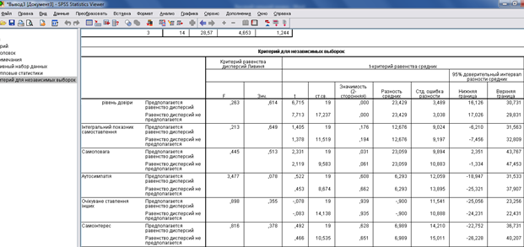
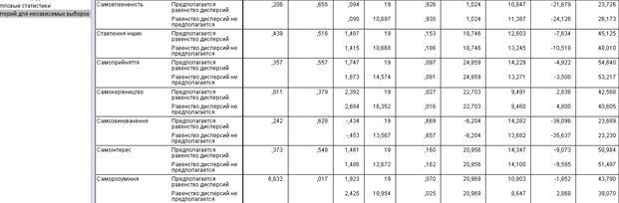
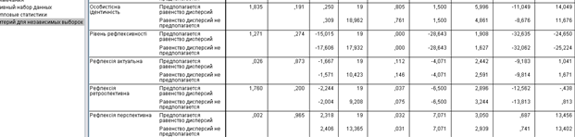
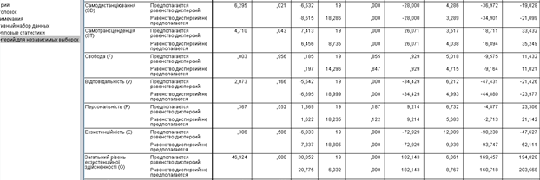
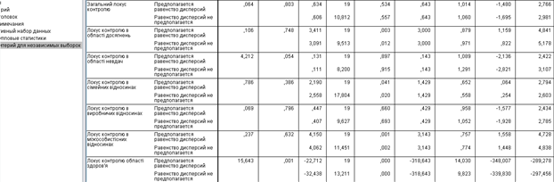
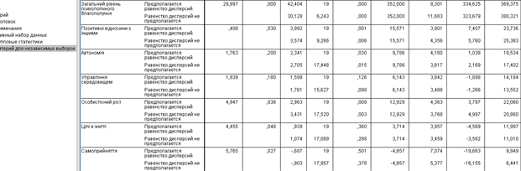
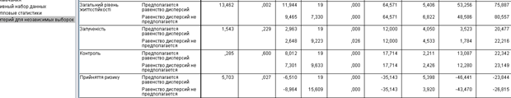
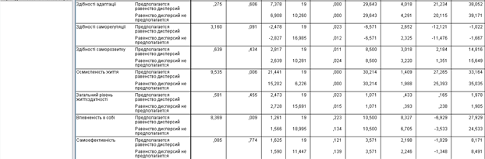
Рис. Л.3. Скріншоти зображень екрану з виводом з програми SPSS v.17.0 розрахунків за t-критерієм Стьюдента для осіб юнацького віку з високим і низьким рівнем довіри.
Таблиця Л.4
Параметри, за якими виявлено статистично значущі відмінності в групі осіб раннього дорослого віку залежно від рівнів довіри
№ з/п | Рівень довіри до себе, за яким відбувається порівняння / кіл-ть осіб | Назва | Значення t-критерію Стьюдента | Рівень значущості
1 | високий (n=6) –  середній (n=24) | рівень довіри | 6,714 | 0,001
2 | високий (n=6) –  середній (n=24) | загальний локус контролю | 2,540 | 0,05
3 | високий (n=6) –  середній (n=24) | загальний рівень психологічного благополуччя | -2,037 | 0,05
4 | високий (n=6) –  середній (n=24) | залученість | 2,290 | 0,05
5 | високий (n=6) –  середній (n=24) | прийняття ризику | 2,572 | 0,05
6 | високий (n=6) –  середній (n=24) | здібності адаптації | 2,074 | 0,05

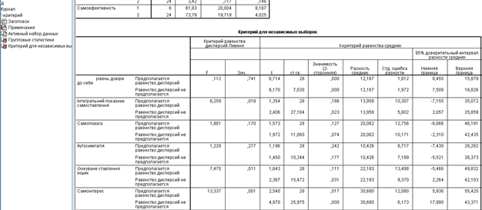
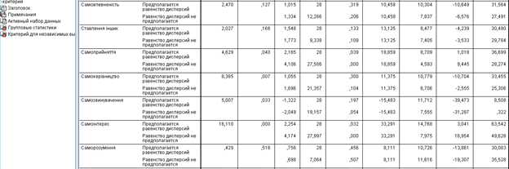
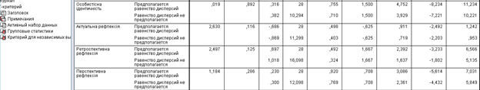
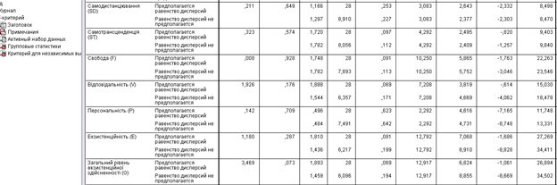
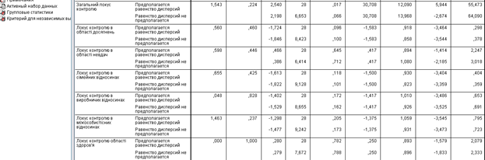
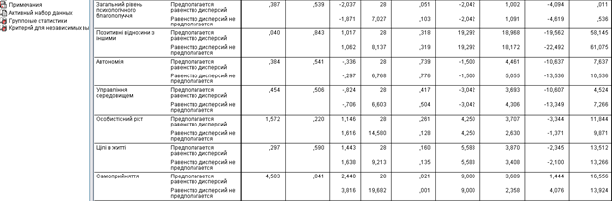
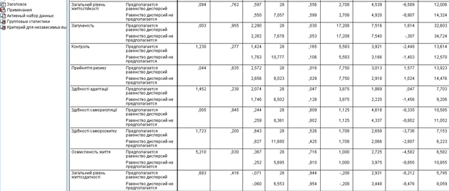
Рис. Л.4. Скріншоти зображень екрану з виводом з програми SPSS v.17.0 розрахунків за t-критерієм Стьюдента для осіб раннього дорослого віку з високим і середнім рівнем довіри.

Таблиця Л.5
Параметри, за якими виявлено статистично значущі відмінності в групі осіб раннього дорослого віку залежно від рівнів довіри
№ з/п | Рівень довіри до себе, за яким відбувається порівняння / кіл-ть осіб | Назва | Значення t-критерію Стьюдента | Рівень значущості
1 | середній (n=24) – низький (n=15) | особистісна ідентичність | 2,121 | 0,05
2 | середній (n=24) – низький (n=15) | відповідальність | 2,027 | 0,05
3 | середній (n=24) – низький (n=15) | загальний рівень психологічного благополуччя | 2,558 | 0,05

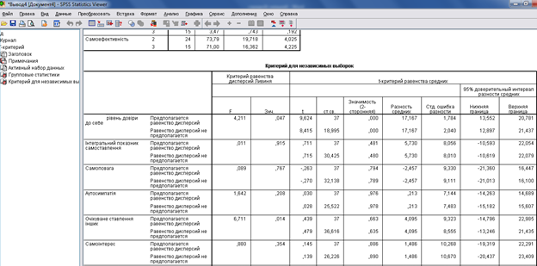
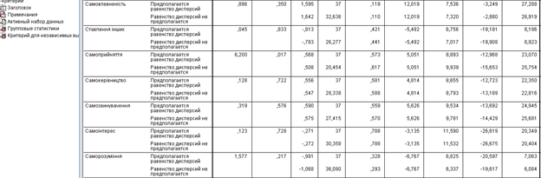
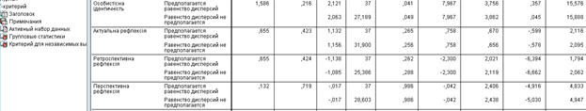
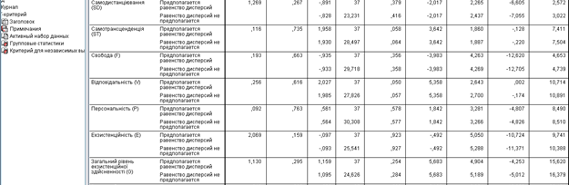
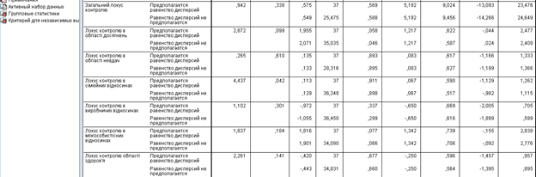
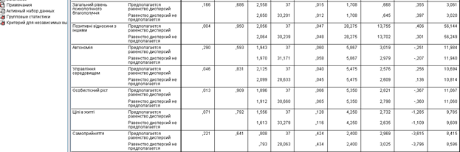
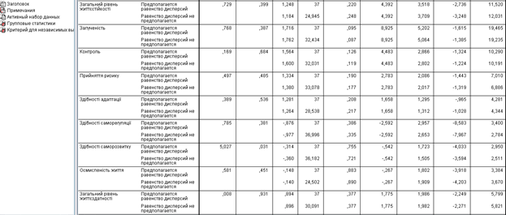
Рис. Л.5. Скріншоти зображень екрану з виводом з програми SPSS v.17.0 розрахунків за t-критерієм Стьюдента для осіб раннього дорослого віку з середнім і низьким рівнем довіри.
Таблиця Л.6
Параметри, за якими виявлено статистично значущі відмінності в групі осіб раннього дорослого віку залежно від рівнів довіри
№ з/п | Рівень довіри до себе, за яким відбувається порівняння / кіл-ть осіб | Назва | Значення t-критерію Стьюдента | Рівень значущості
1 | високий (n=6) – низький (n=15) | рівень довіри | 9,126 | 0,001
2 | високий (n=6) – низький (n=15) | очікуване ставлення інших | 2,658 | 0,05
3 | високий (n=6) – низький (n=15) | самотрансцеденція | 2,882 | 0,01
4 | високий (n=6) – низький (n=15) | відповідальність | 2,849 | 0,05
5 | високий (n=6) – низький (n=15) | загальний рівень екзистенційної здійсненності | 2,130 | 0,05
6 | високий (n=6) – низький (n=15) | загальний локус контролю | 2,395 | 0,05
7 | високий (n=6) – низький (n=15) | локус контролю в сімейних відносинах | -2,271 | 0,05
8 | високий (n=6) – низький (n=15) | локус контролю в виробничих відносинах | -2,532 | 0,05
9 | високий (n=6) – низький (n=15) | позитивні відносини з іншими | 2,412 | 0,05
10 | високий (n=6) – низький (n=15) | особистісний ріст | 2,614 | 0,05
11 | високий (n=6) – низький (n=15) | цілі в житті | 2,750 | 0,05
12 | високий (n=6) – низький (n=15) | залученість | 3,561 | 0,05
13 | високий (n=6) – низький (n=15) | контроль | 2,692 | 0,05
14 | високий (n=6) – низький (n=15) | прийняття ризику | 3,684 | 0,01
15 | високий (n=6) – низький (n=15) | здібності адаптації | 2,625 | 0,05

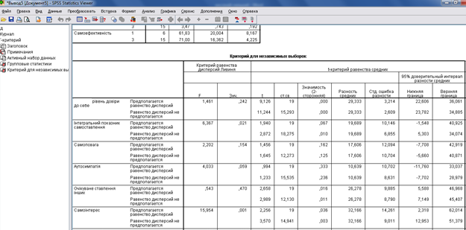
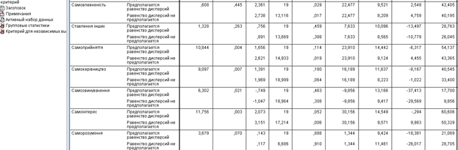
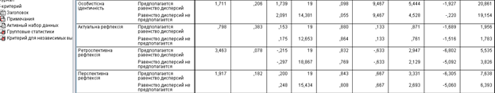
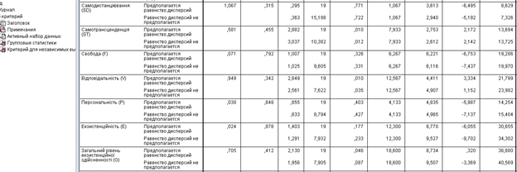
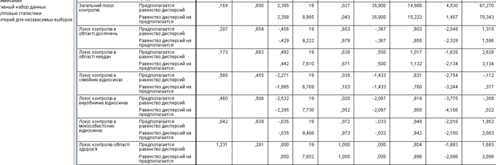
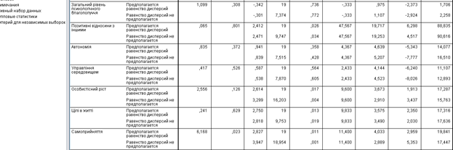
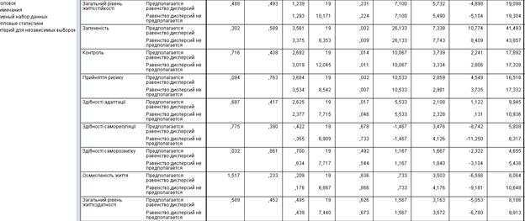
Рис. Л.6. Скріншоти зображень екрану з виводом з програми SPSS v.17.0 розрахунків за t-критерієм Стьюдента для осіб раннього дорослого віку з високим і низьким рівнем довіри.

Таблиця Л.7
Параметри, за якими виявлено статистично значущі відмінності в групі осіб юнацького і раннього дорослого віку залежно від рівнів довіри
№ з/п | Рівень довіри до себе, за яким відбувається порівняння / кіл-ть осіб | Назва | Значення t-критерію Стьюдента | Рівень значущості
1 | високий (n=7) –  високий (n=6) | очікуване ставлення інших | -2,865 | 0,05
2 | високий (n=7) –  високий (n=6) | рефлексія актуальна | -1,953 | 0,10
3 | високий (n=7) –  високий (n=6) | самодистанціювання | -2,928 | 0,05
4 | високий (n=7) –  високий (n=6) | рівень рефлексивності | -12,445 | 0,001

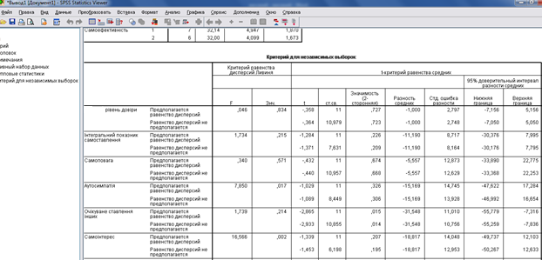
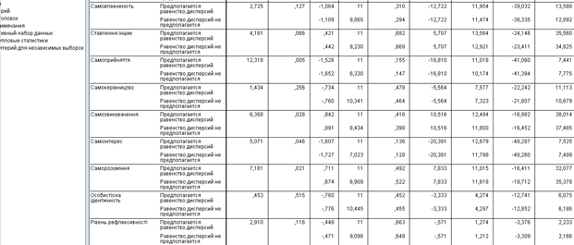
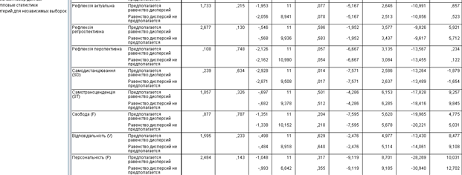
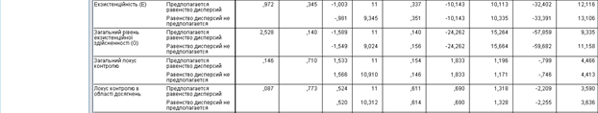
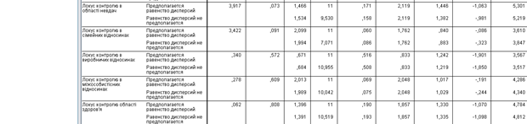
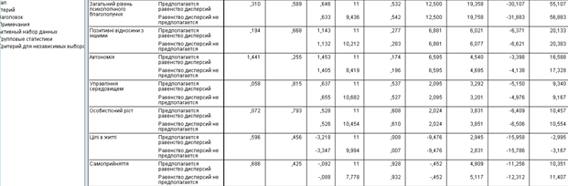
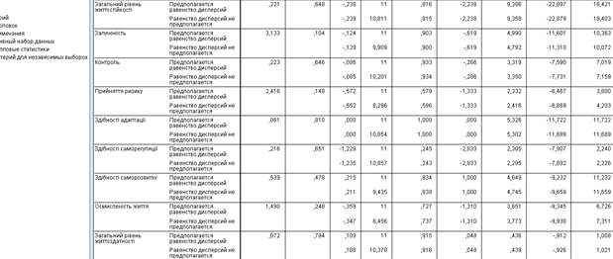

Рис. Л.7. Скріншоти зображень екрану з виводом з програми SPSS v.17.0 розрахунків за t-критерієм Стьюдента для осіб юнацького і раннього дорослого віку з високим рівнем довіри.
Таблиця Л.8
Параметри, за яким виявлено статистично значущі відмінності в групі осіб юнацького і раннього дорослого віку залежно від рівнів довіри
№ з/п | Рівень довіри до себе, за яким відбувається порівняння / кіл-ть осіб | Назва | Значення t-критерію Стьюдента | Рівень значущості
1 | середній (n=20) – середній (n=24) | самоприйняття | -2,818 | 0,01
2 | середній (n=20) – середній (n=24) | рефлексія перспективна | -3,325 | 0,01
3 | середній (n=20) – середній (n=24) | управління середовищем | 2,177 | 0,05
4 | середній (n=20) – середній (n=24) | самоприйняття | 4,880 | 0,001
5 | середній (n=20) – середній (n=24) | здібності адаптації | -12,229 | 0,001
6 | середній (n=20) – середній (n=24) | здібності саморегуляції | 3,877 | 0,001
7 | середній (n=20) – середній (n=24) | здібності саморозвитку | -3,627 | 0,001

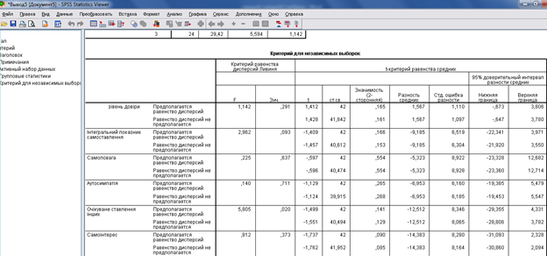
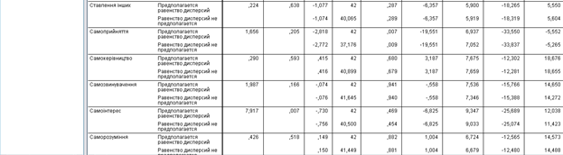
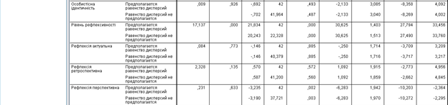
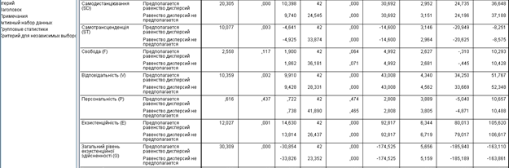
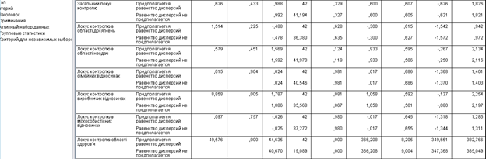
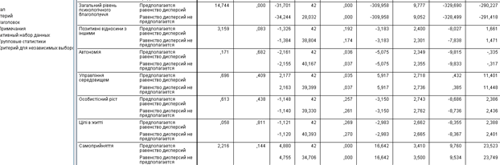
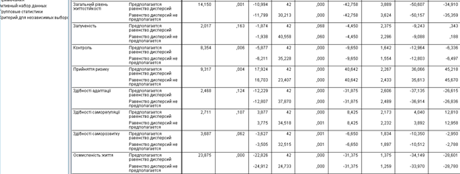


Рис. Л.8. Скріншоти зображень екрану з виводом з програми SPSS v.17.0 розрахунків за t-критерієм Стьюдента для осіб юнацького і раннього дорослого віку з середнім рівнем довіри.

Таблиця Л.9
Параметри, за якими виявлено статистично значущі відмінності в групі осіб юнацького і раннього дорослого віку залежно від рівнів довіри
№ з/п | Рівень довіри до себе, за яким відбувається порівняння / кіл-ть осіб | Назва | Значення t-критерію Стьюдента | Рівень значущості
1 | низький (n=14) – низький (n=15) | рефлексія перспективна | 2,111 | 0,05
2 | низький (n=14) – низький (n=15) | самодистанціювання | -4,517 | 0,001
3 | низький (n=14) – низький (n=15) | персональність | 7,568 | 0,001
4 | низький (n=14) – низький (n=15) | загальний рівень екзистенційної здійсненності | 9,131 | 0,001
5 | низький (n=14) – низький (n=15) | локус контролю в області невдач | -2,652 | 0,05
6 | низький (n=14) – низький (n=15) | локус контролю в виробничих відносинах | -2,962 | 0,01
7 | низький (n=14) – низький (n=15) | залученість | -9,172 | 0,001
8 | низький (n=14) – низький (n=15) | прийняття ризику | -3,925 | 0,001
9 | низький (n=14) – низький (n=15) | здібності саморегуляції | -11,597 | 0,001
10 | низький (n=14) – низький (n=15) | осмисленість життя | -2,936 | 0,01

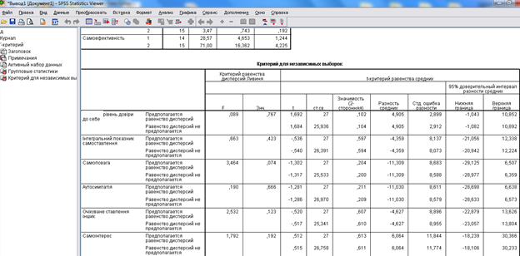
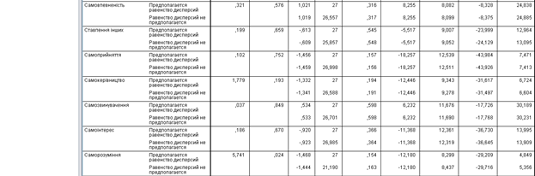
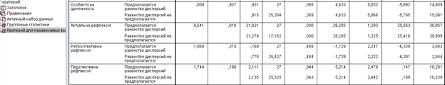
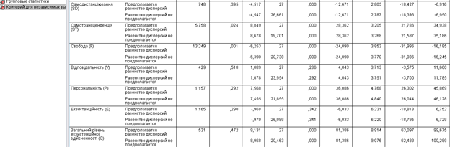
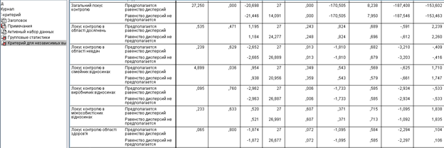
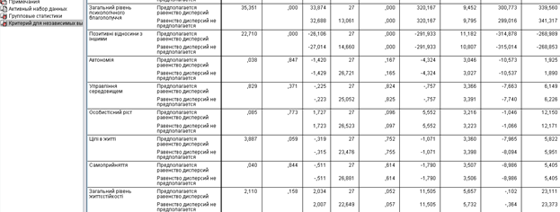
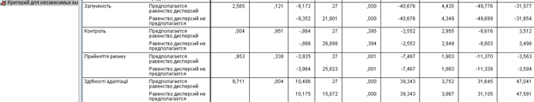
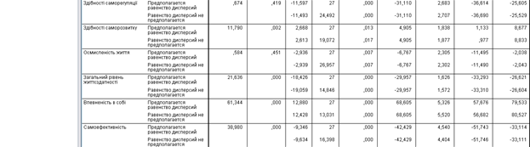
Рис. Л.9. Скріншоти зображень екрану з виводом з програми SPSS v.17.0 розрахунків за t-критерієм Стьюдента для осіб юнацького і раннього дорослого віку з низьким рівнем довіри.

Додаток М
Результати математично-статистичної обробки даних за критерієм r_{xy} Пірсона (парні кореляції)

Таблиця М.1
Узагальнені дані за кореляційними плеядами взаємозв’язку довіри до себе й досліджуваних індивідуально-психологічних чинників в групи осіб юнацького віку
№ з/п | Діагностичний індикатор | Включена категорія | Індивідуально-психологічний чинник | Значення критерію r_{xy} | Рівень значущості  р
1 | Міра розуміння й прийняття «Я» | Самоставлення | самоповага | 0,370 | 0,05
2 | Міра розуміння й прийняття «Я» | Самоставлення | самокерівництво | 0,443 | 0,01
3 | Міра розуміння й прийняття «Я» | Самоставлення | самоінтерес | 0,357 | 0,05
4 | Міра розуміння й прийняття «Я» | Екзистенційна здійсненність | самотрансцеденція (SТ) | 0,321 | 0,05
5 | Особистісні ресурси, що підсилюють довіру до себе | Локус контролю | загальний локус контролю | 0,343 | 0,05
6 | Особистісні ресурси, що підсилюють довіру до себе | Локус контролю | локус контролю в області міжособистісних відносин | 0,551 | 0,01
7 | Особистісні ресурси, що підсилюють довіру до себе | Психологічне благополуччя | загальний рівень психологічного благополуччя | 0,546 | 0,01
8 | Особистісні ресурси, що підсилюють довіру до себе | Психологічне благополуччя | позитивні відносини з іншими | 0,361 | 0,05
9 | Особистісні ресурси, що підсилюють довіру до себе | Психологічне благополуччя | автономія | 0,518 | 0,01
10 | Особистісні ресурси, що підсилюють довіру до себе | Психологічне благополуччя | особистісний ріст | 0,462 | 0,01
11 | Особистісні ресурси, що підсилюють довіру до себе | Життєстійкість | загальний рівень життєстійкості | 0,493 | 0,01
12 | Особистісні ресурси, що підсилюють довіру до себе | Життєстійкість | залученість | 0,479 | 0,01
13 | Особистісні ресурси, що підсилюють довіру до себе | Життєстійкість | контроль | 0,488 | 0,01

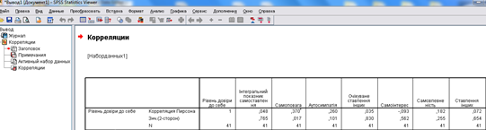
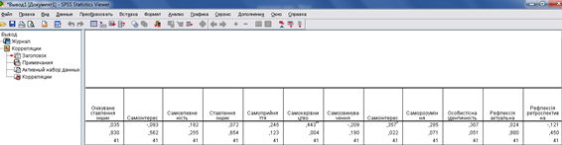
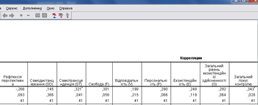
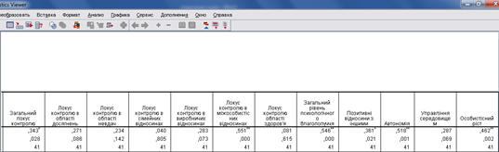
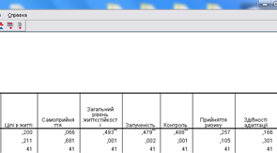
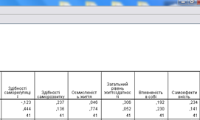
Рис. М.1. Скріншоти зображень екрану з виводом з програми SPSS v.17.0 розрахунків за критерієм r_{xy} Пірсона (парні кореляції) для осіб юнацького віку.

Таблиця М.2
Узагальнені дані за кореляційними плеядами взаємозв’язку довіри до себе й досліджуваних індивідуально-психологічних чинників в групи осіб періоду ранньої дорослості
№ з/п | Діагностичний індикатор | Включена категорія | Індивідуально-психологічний чинник | Значення критерію r_{xy} | Рівень значущості  р
1 | Міра розуміння й прийняття «Я» | Особистісна ідентичність | Рівень особистісної ідентичності | 0,318 | 0,05
2 | Міра розуміння й прийняття «Я» | Екзистенційна здійсненність | самодистанціювання (SD) | 0,357 | 0,05
3 | Міра розуміння й прийняття «Я» | Екзистенційна здійсненність | свобода (F) | 0,449 | 0,01
4 | Міра розуміння й прийняття «Я» | Екзистенційна здійсненність | екзистенційність | 0,341 | 0,05
5 | Особистісні ресурси, що підсилюють довіру до себе | Психологічне благополуччя | загальний рівень психологічного благополуччя | 0,439 | 0,01
6 | Особистісні ресурси, що підсилюють довіру до себе | Психологічне благополуччя | позитивні відносини з іншими | 0,299 | 0,05
7 | Особистісні ресурси, що підсилюють довіру до себе | Психологічне благополуччя | управління середовищем | 0,419 | 0,01
8 | Особистісні ресурси, що підсилюють довіру до себе | Психологічне благополуччя | особистісний ріст | 0,416 | 0,01
9 | Особистісні ресурси, що підсилюють довіру до себе | Психологічне благополуччя | цілі в житті | 0,387 | 0,01
10 | Особистісні ресурси, що підсилюють довіру до себе | Життєстійкість | загальний рівень життєстійкості | 0,369 | 0,05
11 | Особистісні ресурси, що підсилюють довіру до себе | Життєстійкість | контроль | 0,388 | 0,05
12 | Особистісні ресурси, що підсилюють довіру до себе | Життєстійкість | прийняття ризику | 0,386 | 0,01

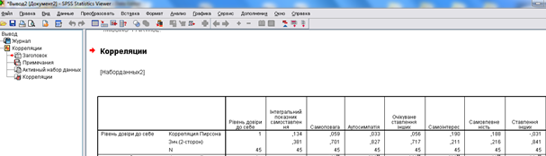
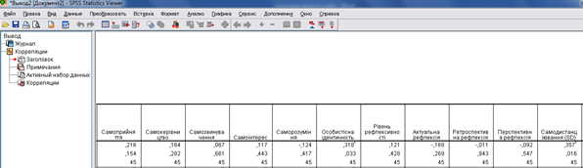
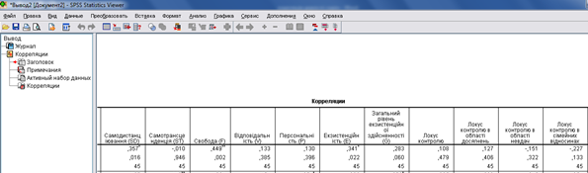
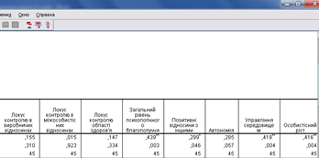
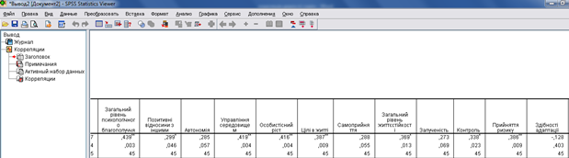
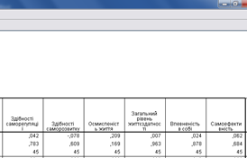
Рис. М.2. Скріншоти зображень екрану з виводом з програми SPSS v.17.0 розрахунків за критерієм r_{xy} Пірсона (парні кореляції) для осіб раннього дорослого віку.

